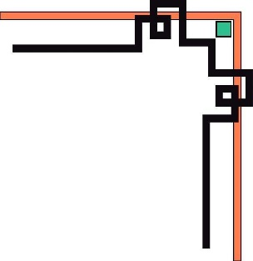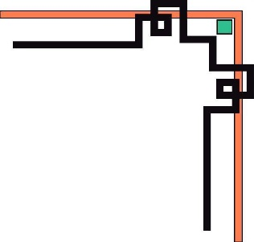

**TRƯỜNG CAO ĐẲNG**

**FPT POLYTECHNIC ĐÀ NẴNG**

**------**



**BÁO CÁO TỐT NGHIỆP**

**Đề tài**

**XÂY DỰNG WEBSITE LUYỆN THI   
TRẮC NGHIỆM**

**Giáo viên hướng dẫn**: GV Phạm Hồng Tính

**Lớp:** SD17301

**Thành viên:**

Dư Thị Hương - PD06182(nhóm trưởng)

Trần Thị Út Phương - PD06083

Đặng Hữu Quyền - PD06251

Ngô Công Đạt - PD06190

Nguyễn Hồng Phương Duy - PD06191

Trần Minh Anh - PD06181

**Đà Nẵng, ngày … tháng … năm 2023**

Mục lục

**LỜI MỞ ĐẦU** 3

**LỜI CẢM ƠN** 3

**LỜI CAM ĐOAN** 4

**NHẬN XÉT CỦA GIẢNG VIÊN HƯỚNG DẪN** 6

**NHẬN XÉT CỦA HỘI ĐỒNG PHẢN BIỆN** 7

DANH MỤC HÌNH VẼ 7

DANH MỤC THUẬT NGỮ VIẾT TẮT 8

**PHẦN 1. GIỚI THIỆU ĐỀ TÀI** 9

**PHẦN 2. KHẢO SÁT YÊU CẦU** 10

**1. VỀ MẶT THIẾT BỊ VÀ PHẦN MỀM** 10

**2. YÊU CẦU VỀ NGHIỆP VỤ** 10

**2.1. Phần dành cho người dùng** 10

**2.2. Phần dành cho Quản trị viên** 11

**PHẦN 3. PHÂN TÍCH HIỆN TRẠNG** 12

**PHẦN 4. THIẾT KẾ HỆ THỐNG** 13

**1. MÔ HÌNH HỆ THỐNG** 13

**2. CÔNG NGHỆ** 13

**2.1. Spring boot** 13

**2.2. Thymeleaf** 14

**2.3. AngularJS** 14

**3. MÔ HÌNH HỆ THỐNG** 15

**3.1. Sơ đồ chức năng hệ thống** 15

**3.2. Sơ đồ Usecase** 15

**3.3. Sơ** **đồ tuần tự chức năng** 20

**3.4 Sơ đồ hoạt động (activity diagram)** 23

**3.5. Mô tả Usecase** 26

**4. SƠ ĐỒ ERD** 32

**4.1Mô hình dữ liệu(Database Diagram)** 32

**4.2. Thiết kế cơ sở dữ liệu** 32

**4.3. Mô tả entity** 35

**5. THIẾT KẾ GIAO DIỆN** 37

**5.1. Giao diện chính người dùng** 37

**5.2. Giao diện chính Quản trị viên** 38

**PHẦN 5. THỰC HIỆN DỰ ÁN** 39

**PHẦN 6. KIỂM THỬ** 42

**KẾT QUẢ KIỂM THỬ CÁC CHỨC NĂNG CHÍNH** 42

**6.1. LÀM BÀI THI TRẮC NGHIỆM** 42

**6.2. TÌM KIẾM ĐỀ THI THEO TÊN MÔN HỌC** 43

**6.3. CHỨC NĂNG BÌNH LUẬN** 44

**6.4. ĐĂNG NHẬP** 45

**6.5. TƯƠNG TÁC TRỰC TUYẾN** 46

**6.6. QUẢN LÝ THÔNG TIN NGƯỜI DÙNG** 46

**6.7 QUẢN LÝ THÔNG TIN CÁ NHÂN** 47

**PHẦN 7. TRIỂN KHAI VÀ SỬ DỤNG** 47

**7.1. PHÍA KHÁCH HÀNG** 47

**7.2. PHÍA QUẢN TRỊ VIÊN** 51

**KẾT LUẬN** 55

**BẢNG PHÂN CÔNG CÔNG VIỆC** 56

BẢNG ĐÁNH GIÁ CÁ NHÂN TỪNG THÀNH VIÊN 59

**LỜI MỞ ĐẦU**

Những năm gần đây, hình thức thi trắc nghiệm đã trở nên phổ biến trên toàn thế giới, với những ưu điểm, hình thức thi trắc nghiệm đã được áp dụng trong các kì thi chính của các tổ chức giáo dục.

Nhận thấy những ưu điểm của hình thức thi này, Bộ Giáo dục và Đào tạo nước ta đã quyết định đưa trắc nghiệm vào trong kỳ thi đại học – kỳ thi được xem là quan trọng nhất của quốc gia. Trước đó, Bộ Giáo dục và Đào tạo đã thử nghiệm đưa trắc nghiệm vào trường học nhằm giúp học sinh làm quen dần với hình thức thi này, thế nhưng, những bài tập, những bài kiểm tra thử nghiệm trong nhà trường lại quá ít, trong khi học sinh luôn có nhu cầu được thực tập nhiều hơn.

Chính vì thế, khi mà mạng internet phát triển ngày lớn mạnh, thế giới đã được đem đến từng nhà qua chiếc máy tính thì cùng với nó, những dịch vụ hỗ trợ người dùng ra đời ngày càng nhiều hơn, và những website trắc nghiệm trực tuyến ra đời cũng không ngoài mục đích là giúp đỡ học sinh, sinh viên trong học tập với mong muốn xây dựng hệ thống thi trắc nghiệm trực tuyến, giúp học sinh sinh viên rèn luyện kiểm thử và kỹ năng trong học tập, giúp các em có được kiến thức và kỹ năng, đồng thời làm công cụ hỗ trợ nhà trường trong việc kiểm tra, đánh giá.

**LỜI CẢM ƠN**

Đồ án tốt nghiệp được xem là bài tập quan trọng nhất trong suốt quá trình học tập của một sinh viên, để hoàn thiện được dự án này chúng tôi phải vượt qua biết bao gian khó. Để đến được sự thành công này ngoài công sức của chúng tôi ra còn có những người đã hỗ trợ và động viên chúng tôi trong suốt quá trình nghiên cứu và thực hiện dự án. Vì thế lời đầu tiên cho chúng tôi xin gửi đến lời cảm ơn sâu sắc nhất đến với những người đã hỗ trợ chúng tôi trong thời gian qua.

Trước hết, chúng tôi muốn gửi lời cảm ơn chân thành đến ban giám hiệu nhà trường, hội đồng quản trị trường Cao đẳng FPT Polytechnic Đà Nẵng đã tạo cho sinh viên môi trường học tập tốt nhất, trang thiết bị đầy đủ, hiện đại, kiến thức thực tế và những bài tập thực tế ngay từ khi còn ngồi trên ghế nhà trường

Chúng tôi xin chân thành cảm ơn quý giảng viên khoa Công nghệ thông tin đã tận tình chỉ dạy chúng tôi để chúng tôi có những kiến thức, hành trang vững trước khi bước ra khỏi ghế nhà trường

Hơn hết, chúng tôi xin gửi lời cảm ơn sâu sắc đến thầy Phạm Hồng Tính – giảng viên hướng dẫn của chúng tôi. Chính nhờ thầy đã có những hướng dẫn cụ thể, nhiệt tình, rõ ràng, xuyên suốt quá trình làm đồ án. Cảm ơn thầy đã cho chúng tôi những kiến thức tốt nhất để có thể kết thúc đồ án này một cách hoàn hảo nhất

Cuối cùng chúng tôi xin chân thành cảm ơn tất cả giáo viên, bạn bè và mọi người đã xem và đóng góp ý kiến để hoàn thiện đề án này.

**LỜI CAM ĐOAN**

Những tài liệu và sản phẩm trong đồ án này đều được chúng tôi chuẩn bị, soạn và thực hiện, chúng tôi cam đoan rằng mọi thông tin, dữ liệu và số liệu trong báo cáo này hoàn toàn chính xác và đầy đủ. Chúng tôi cam kết rằng không có phần nào trong báo cáo này đã sao chép từ bất kỳ nguồn tài liệu nào mà không được ghi chú rõ ràng và không có thông tin nào bị thay đổi hoặc biến tấu so với nguồn gốc.

Chúng tôi nhận thức được hành vi vi phạm cam kết này có thể dẫn đến hậu quả pháp lý và tác động đến uy tín của chúng tôi. Vì vậy chúng tôi cam đoan tuân thủ các nguyên tắc và quy định về trung thực, chân thành và trách nghiệm trong việc trình bày thông tin.

**NHẬN XÉT CỦA GIẢNG VIÊN HƯỚNG DẪN**

………………………………………………………………………………………………………………………………………………………………………………………………………………………………………………………………………………………………………………………………………………………………………………………………………………………………………………………………………………………………………………………………………………………………………………………………………………………………………………………………………………………………………………………………………………………………………………………………………………………………………………………………………………………………………………………………………………………………………………………………………………………………………………………………………………………………………………………………………………………………………………………………………………………………………………………………………………………………………………………………………………………………………………………………………………………………………………………………………………………………………………………………………………………………………………………………………………………………………………………………………………………………………………………………………………………………………………………………………………………………………………………………………………………………………………………………………………………………………………………………………………………………………………………………………………………………………………………………………………………………………………………………………………………………………………………………………………………………………………………………………………………………………………………………………………………………………………………………………………………………………………………………………………………………

Giáo viên hướng dẫn ký, ghi rõ họ tên

**NHẬN XÉT CỦA HỘI ĐỒNG PHẢN BIỆN**

………………………………………………………………………………………………………………………………………………………………………………………………………………………………………………………………………………………………………………………………………………………………………………………………………………………………………………………………………………………………………………………………………………………………………………………………………………………………………………………………………………………………………………………………………………………………………………………………………………………………………………………………………………………………………………………………………………………………………………………………………………………………………………………………………………………………………………………………………………………………………………………………………………………………………………………………………………………………………………………………………………………………………………………………………………………………………………………………………………………………………………………………………………………………………………………………………………………………………………………………………………………………………………………………………………………………………………………………………………………………………………………………………………………………………………………………………………………………………………………………………………………………………………………………………………………………………………………………………………………………………………………………………………………………………………………………………………………………………………………………………………………………………………………………………………………………………………………………………………………………………………………………………………………………

HĐ phản biện ký, ghi rõ họ tên

**DANH MỤC HÌNH VẼ**

Hình1. Sơ đồ đồ tổ chức hệ thống………………………………… ………15

Hình2. Use Case người dùng…………………………………… …………16

Hình3. Sơ đồ use case bình luận……………………………………………16

Hình4. Sơ đồ use case tìm kiếm………………………………… …………16

Hình5. Sơ đồ chi tiết làm đề…………………………………… …………..17

Hình6. Sơ đồ chi tiết xem điểm……………………………… …… ………17

Hình7. Sơ đồ quản lý thông tin cá nhân………………………… … …..….17

Hình8. Sơ đồ chi tiết quản trị viên.……………………………… ……..….18

Hình9. Sơ đồ use case chi tiết quản lý người dùng..……………… ……….18

Hình10. Sơ đồ use case chi tiết thống kê..…………………… ……………19

Hình11. Sơ đồ use case chi tiết quản lý môn học..…………… ...…………19

Hình12. Sơ đồ use case chi tiết quản lý đề thi.……………… ………….…19

Hình13. Sơ đồ use case chi tiết quản lý câu hỏi.………… ……….……..…20

Hình14. Sơ đồ đồ tuần tự đăng nhập………………………………….…….20

Hình15. Sơ đồ đồ tuần tự đăng ký………………….………………………21

Hình16. Sơ đồ đồ tuần tự quên mật khẩu…………………………...………22

Hình17. Sơ đồ đồ tuần tự làm đề…………………...………………………22

Hình18. Sơ đồ đồ hoạt động đăng nhập…………………………….………22

Hình19. Sơ đồ đồ hoạt động đăng ký…………………….…………………22

Hình20. Sơ đồ đồ hoạt động quên mật khẩu………………………..………22

Hình21. Sơ đồ đồ hoạt động cập nhật thông tin người dùng………….……22

Hình22. Mô hình dữ liệu……………………………………………………34

**DANH MỤC BẢN BIỂU**

Bảng1. ngươiDung…………………………………………………...……34

Bảng2. monHoc……………………………………………………………35

Bảng3. binh Luan…………………………………………………… ……35

Bảng4. Ban………………………………………………………… ..……35

Bảng5. ketQua……………………………………………………... ……..36

Bảng6. BoDe………………………………………...…………………….36

**DANH MỤC THUẬT NGỮ VIẾT TẮT**

|  |  |
| --- | --- |
| **Từ viết tắt** | **Ý nghĩa** |
| KHXH | Khoa học xã hội |
| KHTN | Khoa học tự nhiên |
| RAD | Rapid Application Development |
| XML | Extensible Markup Language |
| UC | Use Case |

**PHẦN 1. GIỚI THIỆU ĐỀ TÀI**

1. **LÝ DO CHỌN ĐỀ TÀI**

Giáo dục hiện nay đã và đang được chú trọng, tầm quan trọng của nó không thể nào thay thế được trong quá khứ, hiện tại và tương lai. Bên cạnh đó mạng internet cũng đang phát triển trên toàn cầu. Vì thế chúng em muốn nghiên cứu tạo ra một trang web luyện thi trắc nghiệm trực tuyến để áp dụng vào thực tiễn, có ích cho xã hội.

Bên cạnh đó, sự phát triển ngày càng nhanh của công nghệ thông tin đã ảnh hưởng đến mọi mặt đời sống giúp cho công việc được nhanh hơn và trong vấn đề giáo dục cũng thế để phát triển thuận tiện cho việc học tập cũng đã áp dụng công nghệ vào trong học tập.

Chính vì nhu cầu ngày càng tăng khi tìm tài liệu để thi thử các đề thi để ôn tập kiến thức, chúng em đã chọn đề tài “Xây dựng trang website thi thử trắc nghiệm” làm đề tài cho nhóm.

1. **PHẠM VI VÀ ĐỐI TƯỢNG CỦA ĐỂ TÀI**

- Phạm vi của đề tài: Cung cấp cho học sinh một trang web ôn tập những kiến thức và rèn luyện với những đề thi chuẩn bị thật tốt cho kì thi trung học phổ thông quốc gia.

- Đối tượng mà đề tài hướng đến là học sinh cuối cấp chuẩn bị cho mình một kiến thức đầy đủ và kĩ năng làm đề để vượt qua kì thi trung học phổ thông bước vào cánh cửa đại học.

**PHẦN 2. KHẢO SÁT YÊU CẦU**

**1. VỀ MẶT THIẾT BỊ VÀ PHẦN MỀM**

* Một máy làm Web Server.
* Hệ điều hành là Windows 10.
* hệ cơ sở dữ liệu SQL Server Management Studio, PostgreSQL.
* Các phần mềm khác dùng để lập trình và thiết kế Web.

**2. YÊU CẦU VỀ NGHIỆP VỤ**

Hệ thống luyện thi trắc nghiệm gồm hai phần chính: một phần dành cho học viên (người sử dụng) và một phần dành cho Quản trị viên (người tạo và quản lý nội dung). Dưới đây là các yêu cầu cụ thể cho từng phần:

**2.1. Phần dành cho người dùng**

Về phần dành cho người dùng, người dùng có thể sử dụng trang web làm các bài thi theo từng môn học mà người dùng chọn với nội dung tổng quát từ câu dễ đến câu khó, nội dung phù hợp, đáp án chính xác và lời giải chi tiết. Giúp người dùng củng cố kiến thức, tiếp cận gần nhất với đề thi trung học phổ thông quốc gia.

1. Hiển thị danh sách các môn học, danh sách các đề thi theo môn học, danh sách này nên được sắp xếp và phân loại sao cho người dùng dễ dàng tìm kiếm và chọn lựa bài thi phù hợp với nhu cầu của người dùng.
2. Chức năng tìm kiếm và lọc bài thi. Người dùng có thể tìm kiếm bài thi theo các tiêu chí như môn học, ban học (KHXH và KHTN) có thể tìm kiếm bài thi cần tìm một cách nhanh chóng, dễ dàng nhất.
3. Trong quá trình làm bài thời gian làm bài sẽ được đếm ngược và phù hợp với từng môn học, nếu hết thời gian bài đó sẽ tự động được nộp.
4. Làm bài và kiểm tra kết quả: Sau khi bài làm và nộp bài người dùng có thể kiểm tra số câu trả lời đúng, đáp án và lời giải chi tiết ở ngay trang đó
5. Xem chi tiết về nội dung bài thi đã làm. Sau khi hoàn thành bài thi và hiển thị kết quả, đề thi sẽ được lưu vào hệ thống, người dùng có thể xem lại câu hỏi, đáp án đúng và giải thích chi tiết
6. Học sinh có thể quản lý thông tin của mình bao gồm mật khẩu, thông tin cá nhân, địa chỉ liên lạc.

Ngoài ra, các chức năng như đăng ký, đăng nhập, quên mật khẩu và hỗ trợ trực tuyến qua chat cũng là những yêu cầu quan trọng.

**2.2. Phần dành cho Quản trị viên**

Quản trị viên là người làm chủ ứng dụng, có quyền kiểm soát các hoạt động của hệ thống. Người này được cấp tên người dùng và mật khẩu để đăng nhập vào hệ thống để thực hiện những chức năng của mình bao gồm:

1. Chức năng quản lý môn học: Cho phép thêm, sửa, xóa môn học.
2. Chức năng quản lý đề thi: Cho phép thêm, sửa, xóa đề thi ra khỏi môn học đã có.
3. Chức năng quản lý câu hỏi: Cho phép thêm, sửa xóa câu hỏi, đáp án, lời giải chi tiết câu hỏi ở trong đề thi.
4. Chức năng quản lý người dùng: Bao gồm xem, xóa người dùng. Khi xóa người dùng, quản lý bắt buộc phải viết lý do xóa và gửi về email người dùng.
5. Hệ thống cung cấp các chức năng thống kê về người dùng đăng ký, lượt truy cập, lượt làm bài theo tháng, năm.

Ngoài các chức năng nêu trên thì Trang web cần phải có giao diện thân thiện, dễ sử dụng, và thẩm mỹ để tạo ra môi trường học tập trực tuyến tích cực và hiệu quả.

**PHẦN 3. PHÂN TÍCH HIỆN TRẠNG**

|  |  |
| --- | --- |
| **ĐIỂM MẠNH**   * Nguồn tài nguyên học liệu đa dạng và phong phú, bao gồm bài thi, câu hỏi, và tài liệu học được cập nhật thường xuyên. * Sự hiểu biết và sử dụng nhiều công nghệ mới trong việc phát triển trang web. * Tinh thần hoạt động nhóm cao, giúp tạo ra môi trường học tập tích cực. * Một số thành viên có khả năng tự học tốt, giúp họ có thể nắm bắt kiến thức một cách linh hoạt. | **ĐIỂM YẾU**   * Trình độ học vấn giữa các thành viên không đồng đều, điều này có thể tạo ra khó khăn trong việc phân công và thực hiện công việc. * Quản lý thời gian thực hiện công việc chưa đạt hiệu suất tốt, có thể ảnh hưởng đến tiến độ của dự án. * Chưa sử dụng thành thạo các công cụ hỗ trợ quản lý dự án, gây khó khăn trong việc theo dõi và điều chỉnh tiến trình làm việc. |
| **CƠ HỘI**   * Người dùng ngày càng quen thuộc với việc sử dụng công nghệ phần mềm để học tập và luyện thi, tạo điều kiện thuận lợi cho sự phát triển của trang web luyện thi trắc nghiệm. * Có nhiều nguồn thông tin, thư viện, và blog hướng dẫn về lĩnh vực luyện thi trắc nghiệm, giúp nhóm nắm bắt kiến thức một cách hiệu quả. * Có các trang web luyện thi trực tuyến nổi tiếng như "Topica Edumall" có thể là nguồn cảm hứng và học hỏi cho dự án của nhóm. * Sự hỗ trợ nhiệt tình từ giáo viên giúp nhóm có nguồn động viên và sự chỉ đạo chính xác. | **THÁCH THỨC**   * Yêu cầu về kiến thức cần nhiều hơn những gì đã được học trên trường, đòi hỏi người tạo nội dung phải đầu tư nhiều thời gian và công sức cho quá trình tự học. * Thiếu kinh nghiệm về chính sách, nghiệp vụ, và quản lý hệ thống lớn có thể ảnh hưởng đến chất lượng nội dung. * Áp lực thời gian - tham gia hoạt động thực tập là một thách thức, giới hạn thời gian thực hiện dự án. * Yêu cầu sử dụng nhiều công nghệ có thể tạo ra sự phân tán và khó khăn trong quá trình phát triển. |

**PHẦN 4. THIẾT KẾ HỆ THỐNG**

**1. MÔ HÌNH HỆ THỐNG**

* Mô hình phát triển dự án mà nhóm hướng đến đó là mô hình Scrum
* Lý do chọn mô hình:
* Tăng cường tình thần làm việc nhóm và trao đổi công việc hiệu quả.
* Dễ dàng bổ sung, thay đổi yêu cầu.
* Các chức năng được xây dựng nhanh chóng và rõ ràng, dễ quản lý theo các sprint.

**2. CÔNG NGHỆ**

Công nghệ mà nhóm sử dụng cho đề tài bao gồm Spring boot ở phía back-end, Thymeleaf và AngularJS ở phía front-end.

**2.1. Spring boot**

**a. Giới thiệu Spring boot.**

* Spring Boot là một module của Spring Framework, cung cấp tính năng RAD (Rapid Application Development) – Phát triển ứng dụng nhanh.
* Spring Boot được dùng để tạo các ứng dụng độc lập dựa trên Spring.
* Spring Boot không yêu cầu cấu hình XML
* Là một chuẩn cho cấu hình thiết kế phần mềm, tăng cao năng suất cho developer.

**b. Ưu điểm của Spring Boot**

* Có các tính năng của Spring Framework.
* Tạo ứng dụng độc lập, có thể chạy bằng java -jar (cho cả java web)
* Nhúng trực tiếp các ứng dụng server (Tomcat, Jetty…) do đó không cần phải triển khai file WAR
* Cấu hình ít, tự động cậu hình bất kỳ khi nào có thể (Giảm thời gian viết code, tăng năng suất)
* Không yêu cầu XML config…
* Cung cấp nhiều plugin
* Chuẩn cho Microservices (Cloud support; giảm việc setup, config; các thư viện hỗ trợ….)

**2.2. Thymeleaf**

**a. Thymeleaf là gì?**

Thymeleaf là một Java template engine dùng để xử lý và tạo HTML, XML, Javascript, CSS và text.

Mục tiêu chính của thymeleaf là mang lại các template tự nhiên, đồng nhất, đơn giản (nature templates) cho công việc phát triển.

**b. Lợi ích của Thymeleaf**

Với thymeleaf, ta chỉ cần sử dụng file HTML là có thể hiển thị tất cả mọi thứ (không cần jsp ...). Thymeleaf sẽ tham gia vào render các file HTML dưới dạng các thuộc tính trong các thẻ HTML, do đó ta không cần phải thêm bất kỳ thẻ non-HTML nào. Vì là HTML nên ta có thể xem các file view mà không cần khởi chạy server. Thymeleaf hỗ trợ cơ chế cache, do đó ta có thể cache dữ liệu hoặc custom để hiển thị view khi có thay đổi mà không cần restart server.

**2.3. AngularJS**

**a. AngularJS là gì?**

AngularJS là một framework có cấu trúc cho các ứng dụng web động. Nó cho phép bạn sử dụng HTML như là ngôn ngữ mẫu và cho phép bạn mở rộng cú pháp của HTML để diễn đạt các thành phần ứng dụng của bạn một cách rõ ràng và súc tích. Hai tính năng cốt lõi: Data binding và Dependency injection của AngularJS loại bỏ phần lớn code mà bạn thường phải viết. Nó xảy ra trong tất cả các trình duyệt, làm cho nó trở thành đối tác lý tưởng của bất kỳ công nghệ Server nào.

**b. Ưu điểm của angularJS**

* Cung cấp khả năng tạo ra các Single Page Application dễ dàng.
* Cung cấp khả năng data binding tới HTML, khiến cho người dùng cảm giác linh hoạt, thân thiện.
* Dễ dàng Unit test
* Dễ dàng tái sử dụng component
* Giúp lập trình viên viết code ít hơn với nhiều chức năng hơn.
* Chạy được trên các loại trình duyệt, trên cả PC lẫn mobile.

**3. MÔ HÌNH HỆ THỐNG**

**3.1. Sơ đồ chức năng hệ thống**

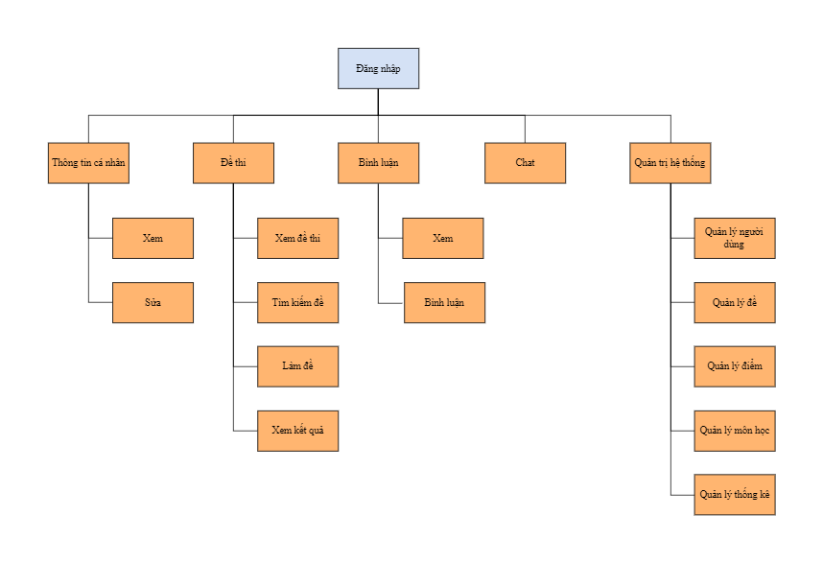

*Hình 1. Sơ đồ chức năng hệ thống*

**3.2. Sơ đồ Usecase**

**1. Use Case người dùng**

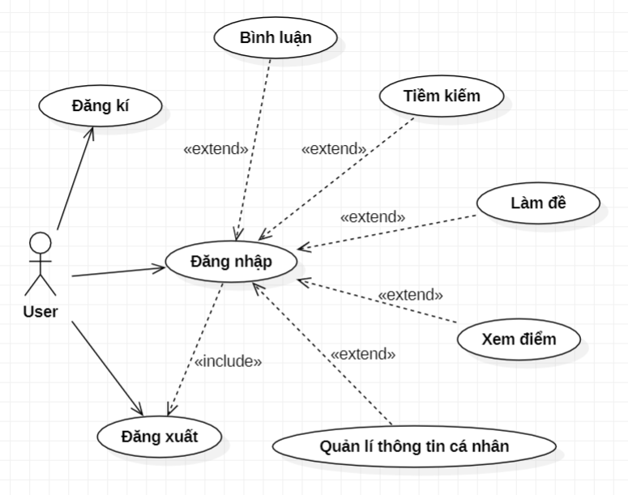

*Hình 2. Use Case người dùng*

1. **Sơ đồ use case bình luận**

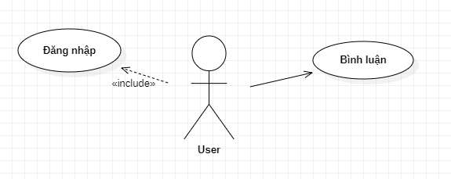

*Hình 3. Sơ đồ use case bình luận*

1. **Sơ đồ use case tìm kiếm**

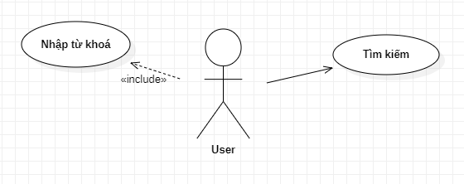

*Hình 4. Sơ đồ use case tìm kiếm*

1. **Sơ đồ use case làm đề  
   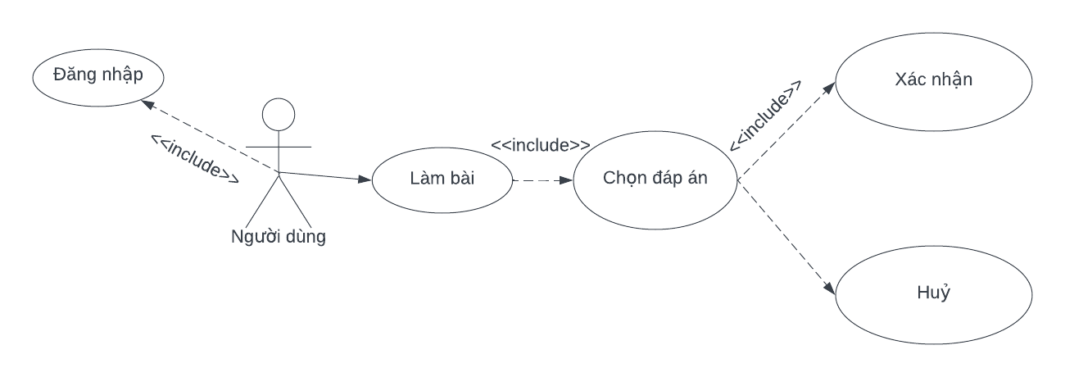**

*Hình 5. Sơ đồ use case làm đề*

1. **Sơ đồ use case xem điểm**

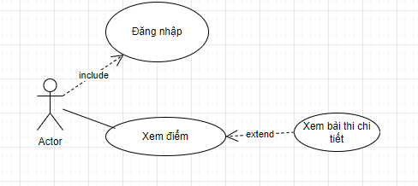

*Hình 6. Sơ đồ use case xem điểm*

1. **Sơ đồ use case quản lý thông tin cá nhân**

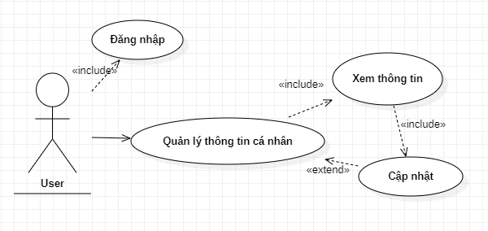

*Hình 7. Sơ đồ quản lý thông tin cá nhân*

**2. Use Case quản trị viên.**

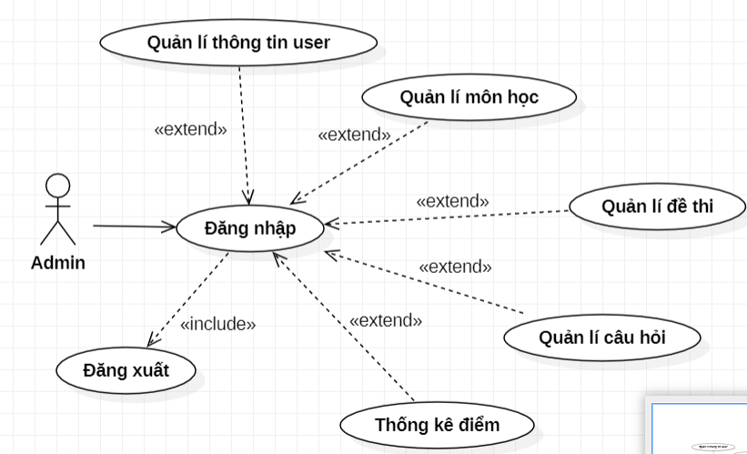**a. Sơ đồ use case quản trị viên.**

*Hình 8. Sơ đồ use case quản trị viên.*

**b. Sơ đồ use case quản lý người dùng.**

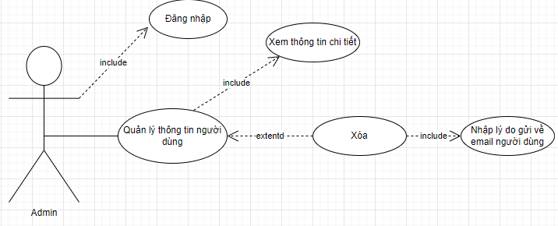

*Hình 9. Sơ đồ use case quản lý người dùng.*

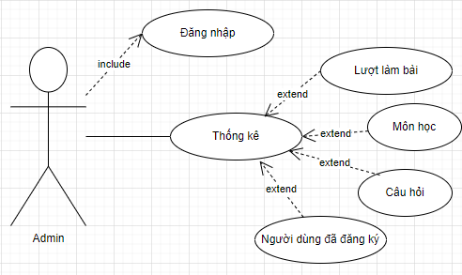**c. Sơ đồ use case quản lý thống kê**

*Hình 10. Sơ đồ use case thống kê.*

**d. Sơ đồ use case quản lý môn học.**

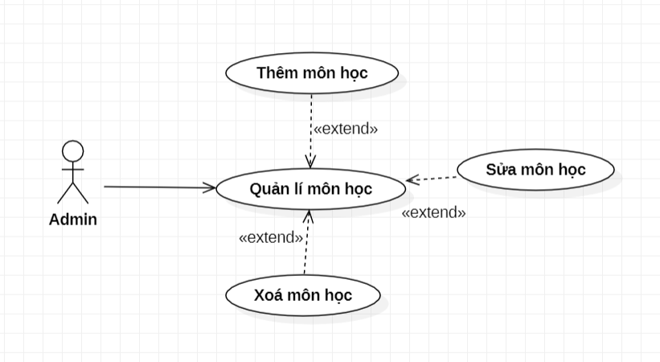

*Hình 11. Sơ đồ use case quản lý môn học.*

**e. Sơ đồ use case quản lý đề thi.**

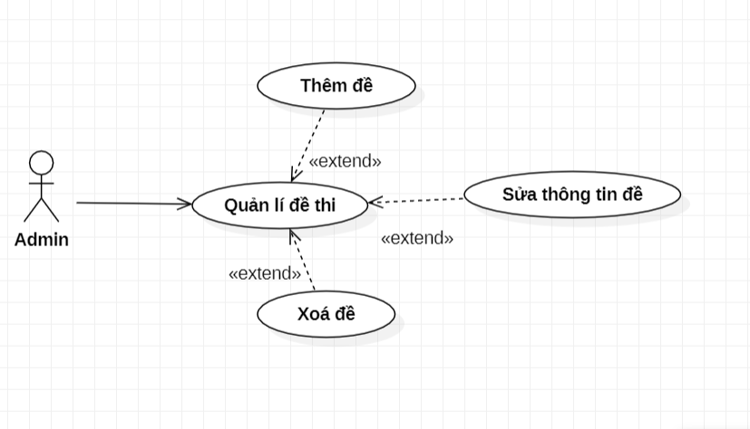

*Hình 12. Sơ đồ use case quản lý đề thi.*

**f. Sơ đồ use case quản lý câu hỏi.**

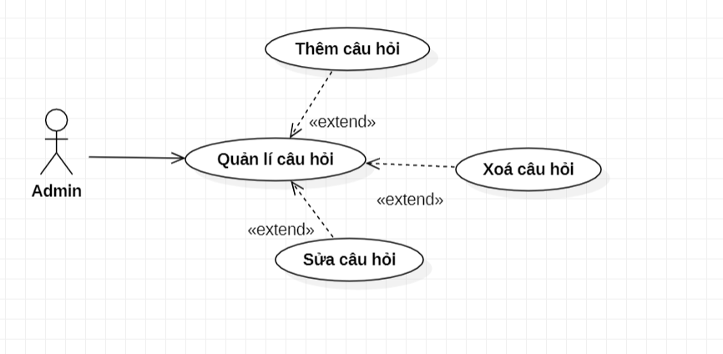

*Hình 13. Sơ đồ use case quản lý câu hỏi.*

**3.3. Sơ đồ tuần tự chức năng**

**a. Sơ đồ tuần tự đăng nhập.**

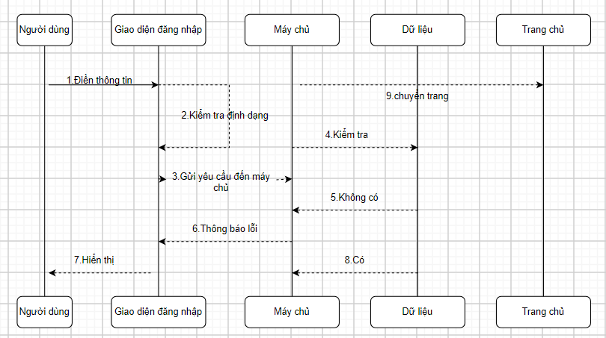

*Hình 14.Sơ đồ tuần tự đăng nhập.*

**b.Sơ đồ tuần tự đăng ký.**

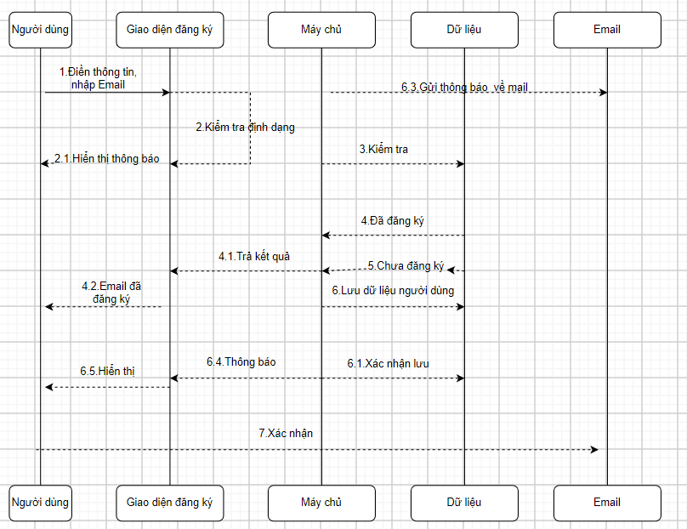

*Hình 15.Sơ đồ tuần tự đăng ký*

**c.Sơ đồ tuần tự quên mật khẩu.**

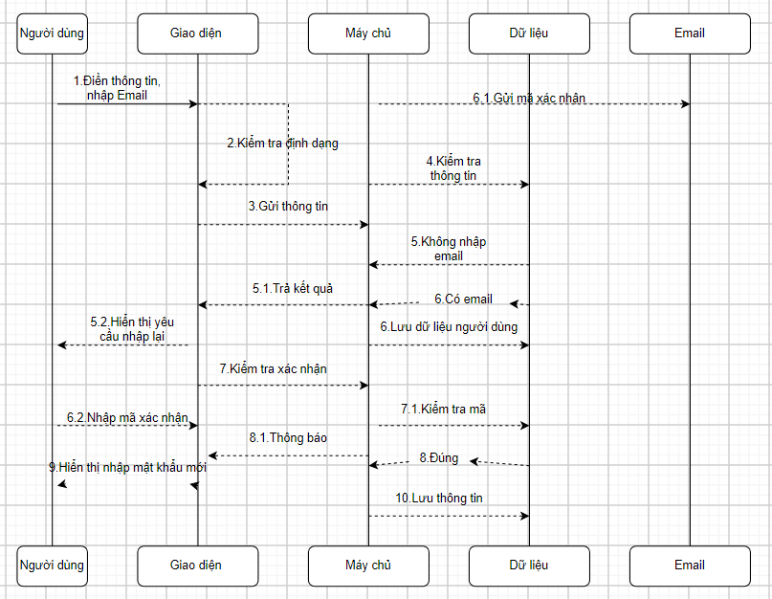

*Hình 16.Sơ đồ tuần tự quên mật khẩu.*

**d.Sơ đồ tuần tự làm đề.**

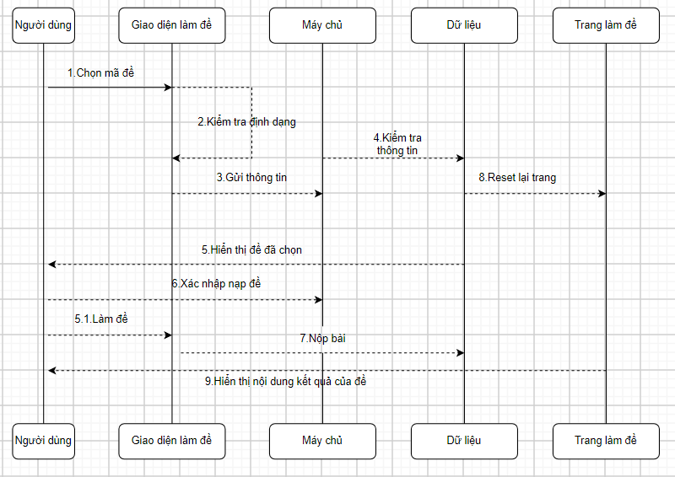

*Hình 17 .Sơ đồ tuần tự làm đề.*

**3.4 Sơ đồ hoạt động (activity diagram)**

**a. Sơ đồ hoạt động đăng nhập**

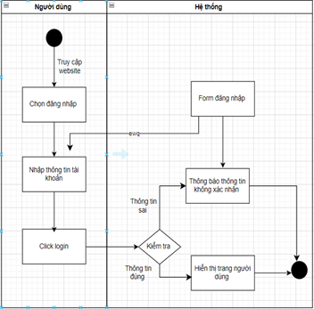

*Hình 18: Sơ đồ hoạt động đăng nhập*

**b. Sơ đồ hoạt động đăng ký**

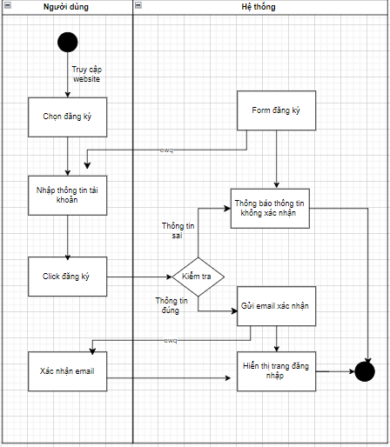

*Hình 19 : Sơ đồ hoạt động đăng ký*

**c. Sơ đồ hoạt động quên mật khẩu**

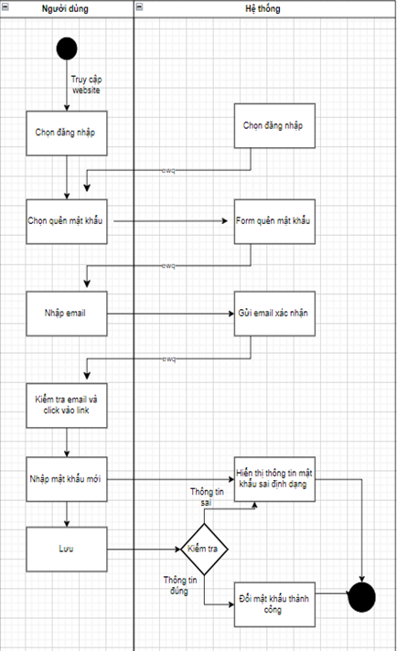

*Hình 20: Sơ đồ hiển thị quên mật khẩu*

**d. Sơ đồ hoạt động cập nhật thông tin người dùng**

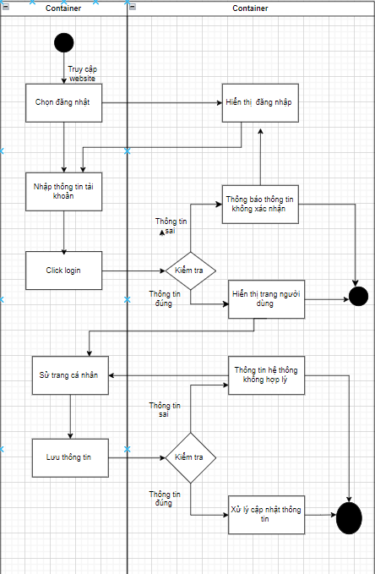

*Hình 21: Sơ đồ cập nhật thông tin người dùng*

**3.5. Mô tả Usecase**

**a. Danh sách Usecase**

|  |  |  |  |
| --- | --- | --- | --- |
| **STT** | **Code** | **Tên** | **Mô tả** |
| **1** | **UC01** | Đăng nhập | Cho phép người dùng đăng nhập vào hệ thống đã đăng ký ở hệ thống |
| **2** | **UC02** | Đăng xuất | Cho phép người dùng đăng xuất ra khỏi hệ thống |
| **3** | **UC03** | Đăng ký | Cho phép các người dùng đăng ký tài khoản mới để đăng nhập vào hệ thống |
| **4** | **UC04** | Thay đổi mật khẩu | Cho phép người dùng thay đổi mật khẩu nếu quên |
| **5** | **UC05** | Bình luận từ người dùng | Cho phép người dùng bình luận ở bài viết trong trang web |
| **6** | **UC06** | Góp ý | Cho phép người dùng gửi góp ý về cho Quản trị viên trên trang web |
| **7** | **UC07** | Quản lý thông tin cá nhân | Cho phép người dùng thay đổi thông tin cá nhân |
| **8** | **UC08** | Làm đề thi | Cho phép người dùng làm đề thi theo môn đã chọn |
| **9** | **UC09** | Xem điểm | Cho phép người dùng xem điểm |
| **10** | **UC010** | Tra cứu người dùng | Cho phép Quản trị viên tra cứu người dùng |
| **11** | **UC011** | Thông tin người dùng | Cho phép Quản trị viên xem thông tin người dùng |
| **12** | **UC012** | Bình luận từ Quản trị viên | Cho phép Quản trị viên viết bình luận trong trang web, ẩn bình luận nếu từ nhạy cảm |
| **13** | **UC013** | Quản lý môn học | Cho phép Quản trị viên quản lý thêm, sửa, xóa môn học, |
| **14** | **UC014** | Quản lý điểm | Cho phép Quản trị viên xem điểm của người dùng theo từng môn |
| **15** | **UC015** | Quản lý câu hỏi | Cho phép Quản trị viên quản lý những câu hỏi từ phía người dùng (Thêm, Sửa, Xóa) |
| **16** | **UC016** | Quản lý đề thi | Cho phép Quản trị viên thay đổi đề thi (Thêm, Sửa, Xóa) |
| **17** | **UC017** | Thống kê | Cho phép Quản trị viên xem thống kê người dùng, lượt làm, lượt truy cập |
| **18** | **UC018** | Live chat | Cho phép Quản trị viên hỗ trợ trợ người dùng thông qua Live chat Facebook |

**b. Mô tả usecase**

**b.1. UC01 Login**

|  |  |  |  |
| --- | --- | --- | --- |
| **Tên** | Đăng nhập | **Code** | UC01 |
| **Mô tả** | Cho phép Actor đăng nhập vào hệ thống | | |
| **Actor** | Quản trị viên/ Người dùng | **Trigger** | Actor bấm nút login |
| **Pre-condition** | Đã đăng xuất | | |
| **Post condition** | Chuyển tới trang chủ với role tương ứng | | |

**b.2. UC03 Đăng xuất**

|  |  |  |  |
| --- | --- | --- | --- |
| **Tên** | Đăng xuất | **Code** | UC02 |
| **Mô tả** | Cho phép actor đăng xuất ra khỏi hệ thống. | | |
| **Actor** | Quản trị viên/ Người dùng | **Trigger** | Actor bấm nút logout |
| **Pre-condition** | Đã đăng xuất thành công | | |
| **Post condition** | Chuyển tới trang đăng nhập | | |

**b.3. UC03 Đăng ký**

|  |  |  |  |
| --- | --- | --- | --- |
| **Tên** | Đăng ký | **Code** | UC03 |
| **Mô tả** | Cho phép các người dùng đăng ký tài khoản mới để đăng nhập vào hệ thống (nếu email hoặc tên đăng nhập trùng -> báo lỗi) | | |
| **Actor** | Người dùng | **Trigger** | Người dùng bấm nút đăng ký |
| **Pre-condition** | Email chưa đăng ký | | |
| **Post condition** | Chuyển tới trang đăng nhập | | |

**b.4. UC04 Thay đổi mật khẩu**

|  |  |  |  |
| --- | --- | --- | --- |
| **Tên** | Thay đổi mật khẩu | **Code** | UC04 |
| **Mô tả** | Cho phép người dùng thay đổi mật khẩu khi quên mật khẩu cũ | | |
| **Actor** | Người dùng | **Trigger** | Người nhấn nút thay đổi mật khẩu |
| **Pre-condition** | Nhập email đã đăng ký | | |
| **Post condition** | Đổi lại mật khẩu mới | | |

**b.5. UC05 Bình luận từ người dùng**

|  |  |  |  |
| --- | --- | --- | --- |
| **Tên** | Bình luận từ người dùng | **Code** | UC05 |
| **Mô tả** | Cho phép người dùng bình luận trong trang web khi đăng nhập làm đề thi | | |
| **Actor** | Người dùng | **Trigger** | Người dùng gửi đi bình luận |
| **Pre-condition** |  | | |
| **Post condition** | Hiển thị bình luận người dùng bên dưới các đề thi | | |

**b.6. UC06 Góp ý**

|  |  |  |  |
| --- | --- | --- | --- |
| **Tên** | Góp ý | **Code** | UC06 |
| **Mô tả** | Cho phép người dùng góp ý cho web các ý kiến mắc phải | | |
| **Actor** | Người dùng | **Trigger** | Người dùng vào trang góp ý |
| **Pre-condition** | Đã đăng nhập | | |
| **Post condition** | Chuyển tới trang góp ý của người dùng | | |

**b.7. UC07 Quản lý thông tin cá nhân**

|  |  |  |  |
| --- | --- | --- | --- |
| **Tên** | Quản lý thông tin cá nhân | **Code** | UC07 |
| **Mô tả** | Cho phép người dùng xem được thông tin tài khoản của mình, cập nhật lại thông tin của tài khoản | | |
| **Actor** | Người dùng | **Trigger** | Nhấn vào thông tin cá nhân |
| **Pre-condition** | Đã đăng nhập | | |
| **Post condition** | Hiển thị ra thông tin của người dùng, cập nhật | | |

**b.8. UC08 Làm đề thi**

|  |  |  |  |
| --- | --- | --- | --- |
| **Tên** | **Làm đề thi** | **Code** | UC08 |
| **Mô tả** | Cho phép người dùng vào làm đề thi | | |
| **Actor** | Người dùng | **Trigger** | Người dùng ấn làm đề |
| **Pre-condition** | Đã đăng nhập vào hệ thống và bắt đầu làm đề | | |
| **Post condition** | Hiển thị trang câu hỏi đề thi | | |

**b.9. UC09 Xem điểm**

|  |  |  |  |
| --- | --- | --- | --- |
| **Tên** | **Xem điểm** | **Code** | UC09 |
| **Mô tả** | Cho phép người người dùng có thể xem điểm khi kết thúc thời gian làm đề | | |
| **Actor** | Người dùng | **Trigger** | Người dùng ấn nộp bài |
| **Pre-condition** | Đã đăng nhập vào hệ thống và đã làm đề | | |
| **Post condition** | Hiển thị đáp án đã chọn, đáp án, lời giải chi tiết, số câu trả lời đúng | | |

**b.10. UC010 Tra cứu người dùng**

|  |  |  |  |
| --- | --- | --- | --- |
| **Tên** | **Tra cứu người dùng** | **Code** | UC010 |
| **Mô tả** | Cho phép Quản trị viên có thể tìm kiếm các người dùng | | |
| **Actor** | Quản trị viên | **Trigger** | Quản trị viên ấn vào tra cứu người dùng |
| **Pre-condition** | Đã đăng nhập vào hệ thống | | |
| **Post condition** | Hiển thị ra thông tin người dùng phù hợp | | |

**b.11. UC011 Xem thông tin người dùng**

|  |  |  |  |
| --- | --- | --- | --- |
| **Tên** | **Xem thông tin người dùng** | **Code** | UC011 |
| **Mô tả** | Cho phép Quản trị viên xem thông tin của người dùng | | |
| **Actor** | Quản trị viên | **Trigger** | Quản trị viên bấm nút xem thông tin người dùng |
| **Pre-condition** | Đã đăng nhập vào hệ thống và đang ở trang hiển thị danh sách các các người dùng | | |
| **Post condition** | Vẫn ở trang hiện tại và hiện thông tin của người dùng đang xem | | |

**b.12. UC012 Bình luận từ Quản trị viên**

|  |  |  |  |
| --- | --- | --- | --- |
| **Tên** | **Bình luận từ Quản trị viên** | **Code** | UC012 |
| **Mô tả** | Cho phép Quản trị viên tương tác với người dùng bằng cách trả lời những vấn đề của người dùng | | |
| **Actor** | Quản trị viên | **Trigger** | Quản trị viên trả lời bình luận |
| **Pre-condition** | Đã đăng nhập vào hệ thống | | |
| **Post condition** | Hiển thị nội dung Quản trị viên đã bình luận và những bình luận đã nhập | | |

**b.13. UC013 Quản lý môn học**

|  |  |  |  |
| --- | --- | --- | --- |
| **Tên** | **Quản lý môn học** | **Code** | UC013 |
| **Mô tả** | Cho phép Quản trị viên quản lý những môn học trong trang web | | |
| **Actor** | Quản trị viên | **Trigger** | Quản trị viên thêm, sửa, xóa môn học |
| **Pre-condition** | Đã đăng nhập vào hệ thống | | |
| **Post condition** | Thêm, sửa, xoá các môn học | | |

**b.14. UC014 Quản lý điểm**

|  |  |  |  |
| --- | --- | --- | --- |
| **Tên** | Quản lý điểm | **Code** | UC014 |
| **Mô tả** | Cho phép Quản trị viên quản lý điểm của người dùng | | |
| **Actor** | Quản trị viên | **Trigger** | Quản trị viên nhấn xem điểm người dùng |
| **Pre-condition** | Đã đăng nhập vào hệ thống và chọn vào xem điểm người dùng | | |
| **Post condition** | Hiển thị ra bảng điểm số của các người dùng | | |

**b.15. UC015 Quản lý câu hỏi**

|  |  |  |  |
| --- | --- | --- | --- |
| **Tên** | **Quản lý câu hỏi** | **Code** | UC015 |
| **Mô tả** | Cho phép Quản trị viên quản lý câu hỏi | | |
| **Actor** | Quản trị viên | **Trigger** | Quản trị viên có thể bấm thêm, sửa, xóa câu hỏi |
| **Pre-condition** | Đã đăng nhập vào hệ thống | | |
| **Post condition** | Chuyển sang trang quyền Quản trị viên thêm, sửa, xoá các câu hỏi trong đề | | |

**b.16. UC017** **Thống kê**

|  |  |  |  |
| --- | --- | --- | --- |
| **Tên** | **Thống kê** | **Code** | UC017 |
| **Mô tả** | Cho phép Quản trị viên xem thống kê | | |
| **Actor** | Quản trị viên | **Trigger** | Quản trị viên ấn vào thống kê |
| **Pre-condition** | Đã đăng nhập vào hệ thống | | |
| **Post condition** | Đi đến trang thống kê xem được các thống kê như lượt truy cập, người dùng, lượt làm bài | | |

**4. SƠ ĐỒ ERD**

**4.1Mô hình dữ liệu(Database Diagram)**

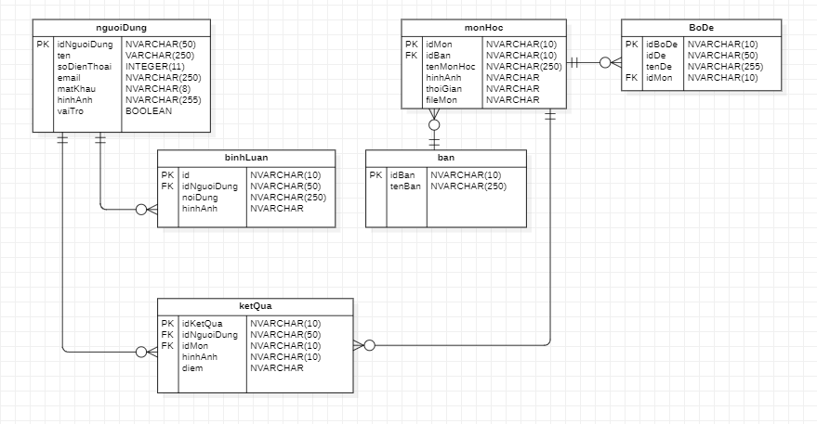

*Hình 22. Mô hình dữ liệu.*

**4.2. Thiết kế cơ sở dữ liệu**

**a. Các đối tượng và thuộc tính**

1. **nguoiDung** (**idnguoiDung,** **idquanTri**, ten, soDienThoai, email, matKhau, hinhAnh)
2. **binhLuan** (**id, idNguoiDung,** noiDung, hinhAnh)
3. **ketQua** (idKetQua, idNguoidung, idMonHoc, diem, link)
4. **ban** (idBan, tenBan)
5. **monHoc** (idMon, idBan, tenMonHoc, hinhAnh, thoiGian, fileMon)
6. **boDe** (**id,** tenBoDe, idMon, idDe)

**b. Phân tích cơ sở dữ liệu**

* **Bảng nguoiDung**

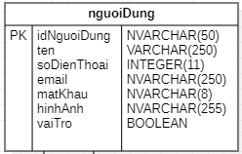

**Bảng1.** nguoiDung

**nguoiDung** (**idnguoiDung,** ten, soDienThoai, email, matKhau, hìnhAnh, vaiTro)

* Cho phép người dùng kiểm tra thông tin cá nhân.
* Cho phép người dùng đăng ký, thay đổi mật khẩu.
* **Bảng monHoc**

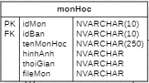

**Bảng3.** monHoc

**monHoc** (idMon, idBan, tenMonHoc, hinhAnh, thoiGian, fileMon)

* Cho phép người dùng làm đề thi.
* Cho phép người dùng lựa chọn đề thi.
* Cho phép người dùng lựa chọn môn làm đề thi.
* **Bảng binhLuan**

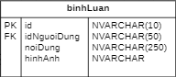

**Bảng4:** binhLuan

**binhLuan** (**id, idNguoidung,** noiDung, hinhAnh)

* Cho phép người dùng bình luận ý kiến.
* Cho phép quản trị viên trả lời bình luận người dùng.
* **Bảng Ban**

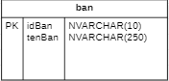

**Bảng5:** Ban

**Ban** (idBan, tenBan)

* Cho phép người dùng chọn môn học cần luyện thi.
  + **Bảng ketQua**

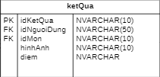

**Bảng7:** ketQua

**ketQua** (idKetQua, idNguoiDung, idMonHoc, diem, hinhAnh)

* Cho phép người dùng xem kết quả đề đã làm.
* Cho phép người dùng xem điểm.
* **Bảng BoDe**

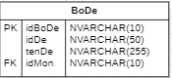

**Bảng8:** BoDe

**BoDe** (**id,** tenBoDe, idMon)

* Cho phép người dùng xem được các mã đề.

**4.3. Mô tả entity**

**a. Bảng NguoiDung**

|  |  |  |  |
| --- | --- | --- | --- |
| **Trường** | **Kiểu dữ liệu** | **Điều kiện** | **Mô tả** |
| idNguoiDung | NVARCHAR(50) | PK, not null | Tên đăng nhập của người dùng. |
| matKhau | NVARCHAR(20) | Not null | Mật khẩu đăng nhập của người dùng. |
| soDienThoai | NVARCHAR(11) | Unique | Số điện thoại liên kết với tài khoản, |
| ten | NVARCHAR(50) | Not null | Tên của người dùng. |
| email | NVARCHAR(255) | Not null | Email của người dùng. Mỗi email chỉ liên kết được với một tài khoản. |
| hinhAnh | NVARCHAR(Max) | Null | Hình ảnh của người dùng. |
| vaiTro | Boolean | Not null | Vai trò của người dùng(Quản trị viên/ Người dùng) |

**b. Bảng Ban**

|  |  |  |  |
| --- | --- | --- | --- |
| **Trường** | **Kiểu dữ liệu** | **Điều kiện** | **Mô tả** |
| idBan | NVARCHAR(10) | PK, not null | Mã ban |
| tenBan | NVARCHAR(255) | Not null | Tên ban(ban tự nhiên/ ban xã hội) |

**c. Bảng BoDe**

|  |  |  |  |
| --- | --- | --- | --- |
| **Trường** | **Kiểu dữ liệu** | **Điều kiện** | **Mô tả** |
| idBoDe | NVARCHAR(10) | PK, not null | Là mã bộ đề |
| tenBoDe | NVARCHAR(255) | Not null | Là tên bộ đề (Bộ hoá, bộ toán…). |
| idMon | NVARCHAR(255) | FK, not null | Là mã môn học |
| idDe | NVARCHAR(255) | No null |  |

**d. Bảng MonHoc**

|  |  |  |  |
| --- | --- | --- | --- |
| **Trường** | **Kiểu dữ liệu** | **Điều kiện** | **Mô tả** |
| idMon | NVARCHAR(10) | PK, not null | Là mã môn học |
| fileMon | NVARCHAR(255) | Not null | Là file dữ liệu các môn học |
| hinhAnh | NVARCHAR | Null | Là hình ảnh môn học |
| tenMonHoc | NVARCHAR(255) | Not null | Là tên môn học |
| thoiGian | NVARCHAR | Not null | Là thời gian làm bài thi |
| idBan | NVARCHAR(10) | FK, not null | Là mã ban |

**e. Bảng KetQua**

| **Trường** | **Kiểu dữ liệu** | **Điều kiện** | **Mô tả** |
| --- | --- | --- | --- |
| idKetQua | NVARCHAR(10) | PK, not null | Là mã kết quả bài thi |
| diem | NVARCHAR | Not null | Số điểm người dùng đạt được |
| hinhAnh | NVARCHAR | Not Null | Hình ảnh kết quả bài thi |
| idMon | NVARCHAR(10) | FK, not null | Mã môn học |
| idNguoiDung | NVARCHAR(10) | FK, not null | Mã người dùng |

**f. Bảng BinhLuan**

|  |  |  |  |
| --- | --- | --- | --- |
| Trường | Kiểu dữ liệu | Điều kiện | Mô tả |
| idBinhLuan | NVARCHAR(10) | PK, not null | Là mã của người bình luận. |
| hinhAnh | NVARCHAR(Max) | Null | Ảnh nếu người dùng có tải lên |
| noiDung | NVARCHAR(10) | Not null | Là nội dung bình luận |
| idNguoiDung | NVARCHAR(10) | FK, not null | Là mã người dùng |

**5. THIẾT KẾ GIAO DIỆN**

**5.1. Giao diện chính người dùng**

**a. Trang chủ**

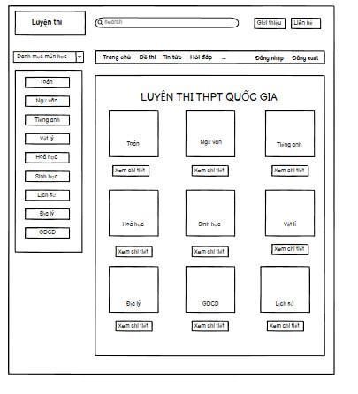

**b. Trang đề thi**

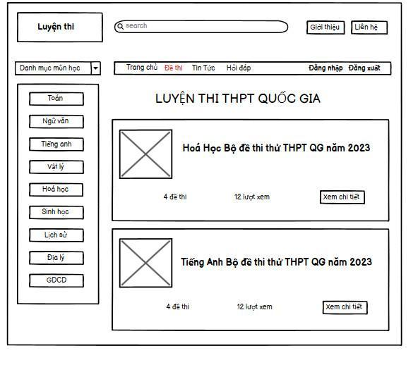

**5.2. Giao diện chính Quản trị viên**

**a. Trang chủ**

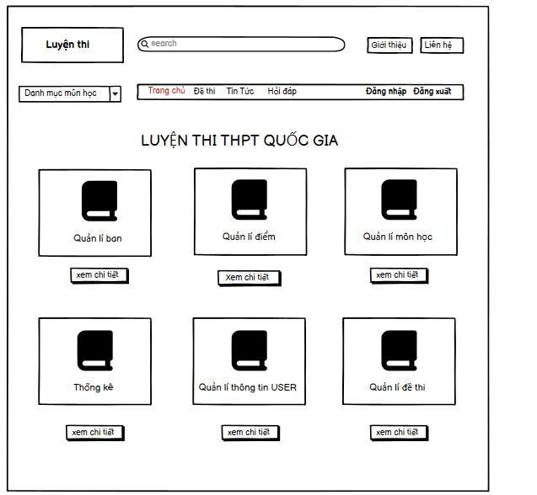

**b. Trang quản lý thông tin người dùng**

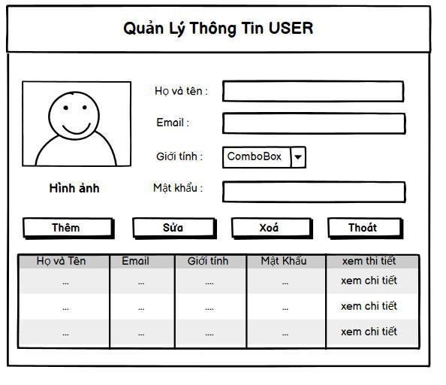

**PHẦN 5. THỰC HIỆN DỰ ÁN**

- Mã nguồn:

- Sprint Backlog: 4 sprint

|  |  |  |  |  |
| --- | --- | --- | --- | --- |
| **Task ID** | **Task** | **Task description** | **Estimate Time (Hours)** | **Assign to** |
| **#SPRINT 1** | | | | |
| CV01 | Phân tích hiện trạng, mô tả dự án |  | 5 | Huongdt |
| CV02 | Vẽ sơ đồ Use case | Use Case tổng(Người dùng, Quản lý) | 40 | Anhtm |
| CV03 | Danh sách Use case | Tạo danh sách các use case | 5 | Huongdt |
| CV04 | Vẽ ERD Diagram | Vẽ sơ đồ ERD | 48 | Phuongttu |
| CV05 | Mô tả use case | UC01-UC03 | 3 | Duynhp |
| CV06 | Mô tả use case | UC04-UC06 | 3 | Datnc |
| CV07 | Mô tả use case | UC07-UC9 | 3 | Quyendh |
| CV08 | Mô tả use case | UC010-UC12 | 3 | Phuongttu |
| CV09 | Mô tả use case | UC013-UC15 | 3 | Anhtm |
| CV10 | Mô tả use case | UC16-UC18 | 3 | Huongdt |
| CV11 | Vẽ mockup | Hình 1,2,3 | 4 | Quyendh |
| CV12 | Vẽ mockup | Hình 4,5 | 3 | Phuongttu |
| CV13 | Vẽ mockup | Hình 6,7 | 3 | Anhtm |
| CV14 | Vẽ mockup | Hình 8,9 | 3 | Duynhp |
| CV15 | Vẽ mockup | Hình 10,11 | 3 | Datnc |
| CV16 | Vẽ mockup | Hình 12,13 | 3 | Huongdt |
| CV17 | Tổng hợp báo cáo | Lần 1 | 5 | Huongdt |

|  |  |  |  |  |
| --- | --- | --- | --- | --- |
| **#SPRINT 2** | | | | |
| CV18 | Mô tả các bảng | NguoiDung, MonThi, Ban, BoDe | 8 | Phuongttu |
| CV19 | Mô tả các bảng | BinhLuan, KetQua, BaiThi | 8 | Anhtm |
| CV20 | Chuẩn bị tài liệu | Dữ liệu các đề thi (môn Sinh, Sử, Địa) | 10 | Quyendh |
| CV21 | Chuẩn bị tài liệu | Dữ liệu các câu hỏi (môn Công Dân, Hóa) | 10 | Duynhp |
| CV22 | Chuẩn bị tài liệu | Dữ liệu câu hỏi (môn Toán, Anh) | 10 | Anhtm |
| CV23 | Viết database | Viết dữ liệu cho các đối tượng trong sql | 5 | Huongdt |
| CV24 | Thiết kế giao diện phần Đăng nhập, đăng ký |  | 20 | Datnc |
| CV25 | Thiết kế giao diện phần Quản trị viên | UC13 (Quản lý thông tin người dùng), UC14 (Quản lý đề thi), UC15 (Quản lý môn học), UC18 (Quản lý thống kê) | 20 | Huongdt |
| CV26 | Thiết kế giao diện chung cho các loại người dùng | Trang chủ tin tức, trang Góp ý người dùng và người quản trị, trang đề thi, trang | 20 | Phuongttu |
| CV27 | Tổng hợp báo cáo | Lần 2 | 3 | Huongdt |

|  |  |  |  |  |
| --- | --- | --- | --- | --- |
| **#SPRINT 3** | | | | |
| CV28 | Viết các lớp controller, entity, repository | nguoi_dung, mon_thi, ban, bo_de | 2 | Huongdt |
| CV29 | Viết các lớp entity, dto, repository | binh_luan, ket_qua, bai_thi | 2 | Phuongttu |
| CV30 | Viết code phần người dùng | UC01: Đăng nhập | 20 | Datnc |
| CV31 | Viết code phần người dùng | UC02: Đăng xuất | 5 | Phuomgttu |
| CV32 | Viết code phần người dùng | UC03: Đăng ký | 5 | Anhtm |
| CV33 | Viết code phần người dùng | UC04 : Quên mật khẩu | 10 | Huongdt |
| CV34 | Viết code phần người dùng + Quản trị viên | UC07: Quản lý thông tin cá nhân (cập nhật) | 10 | Duynhp |
| CV35 | Viết code phần người dùng | UC05: Bình luận | 10 | Phuongttu |

|  |  |  |  |  |
| --- | --- | --- | --- | --- |
| **#SPRINT 4** | | | | |
| CV36 | Viết code phần người dùng | UC05: Làm bài thi | 20 | Huongdt |
| CV37 | Viết code phần người dùng | UC6: Góp ý | 20 | Datnc |
| CV38 | Viết code phần người dùng | UC10: Tương tác trực tuyến qua live chat | 48 | Phuongttu |
| CV39 | Viết code phần Quản trị viên | UC13: Quản lý thông tin người dùng | 5 | Anhtm |
| CV40 | Viết code phần Quản trị viên | UC14: Quản lý tương tác người dùng qua live chat(trang quản lý của facebook) | 48 | Phuongttu |
| CV41 | Viết code phần Quản trị viên | UC15: Quản lý đề thi | 10 | Quyendh |
| CV42 | Viết code phần Quản trị viên | UC14: Quản lý môn học | 5 | Huongdt |
| CV43 | Viết code phần Quản trị viên | UC18: Quản lý thống kê | 10 | Anhtm |
| CV44 | Kiểm tra validate cho các form | UC01,UC03,UC04, UC06,UC07 | 20 | Duynhp |
| CV45 | Kiểm tra validate cho các form | UC10, UC12, UC13, UC14, UC17,UC18 | 20 | Datnc |
| CV46 | Kiểm thử Unit Test | UC01 - UC04 | 20 | Phuongttu |
| CV47 | Kiểm thử Unit Test | UC05- UC08 | 20 | Quyendh |
| CV48 | Kiểm thử Unit Test | UC09-UC12 | 20 | Anhtm |
| CV49 | Kiểm thử Unit Test | UC13-UC18 | 20 | Huongdt |

**PHẦN 6. KIỂM THỬ**

**KẾT QUẢ KIỂM THỬ CÁC CHỨC NĂNG CHÍNH**

**6.1. LÀM BÀI THI TRẮC NGHIỆM**

|  |  |  |  |
| --- | --- | --- | --- |
| Step | Thực hiện | Kết quả mong đợi | Kết quả thực tế |
| 1 | - Chưa đăng nhập và bấm vào button “Bắt đầu thi” | - Hiển thị thông báo “Bạn cần đăng nhập để tiếp tục!” và chuyển hướng đến trang đăng nhập | Pass |
| 2 | Mở trang làm bài thi | - Hiển thị giao diện làm bài thi gồm: thời gian làm bài, đề thi, nút nộp bài | Pass |
| 3 | - Bắt đầu một bài thi và đảm bảo rằng thời gian đếm ngược hoạt động chính xác | - Thời gian đếm ngược giảm đúng mỗi giây và dừng lại khi hết thời gian | Pass |
| 4 | - Hoàn thành bài thi và bấm nút “Nộp bài” | – Hiển thị đáp án đúng, sai và lời giải chi tiết | Pass |
| 5 | - Hoàn thành bài thi và kiểm tra xem điểm số được tính toán chính xác. | - Điểm số phản ánh chính xác số câu đúng và sai | Pass |
| 6 | - Bắt đầu một bài thi và đảm bảo rằng tất cả các câu hỏi hiển thị đầy đủ và chính xác | - Tất cả các câu hỏi và đáp án hiển thị đúng và đầy đủ thông tin | Pass |
| 7 | Bắt đầu một bài thi và đảm bảo rằng có nơi để chọn câu hỏi | Chọn đáp án cho mỗi câu | Pass |
| 8 | - Đảm bảo rằng nếu hết thời gian, bài thi tự động được nộp | - Bài thi tự động nộp khi hết thời gian, và điểm số được tính toán chính xác | Pass |

**6.2. TÌM KIẾM ĐỀ THI THEO TÊN MÔN HỌC**

|  |  |  |  |
| --- | --- | --- | --- |
| Step | Thực hiện | Kết quả mong đợi | Kết quả mong đợi |
| 1 | - Nhập từ khóa của một môn học hợp lệ vào thanh tìm kiếm và nhấn Enter | - Các kết quả hiển thị bao gồm các đề thi liên quan đến môn học đó | Pass |
| 2 | - Nhập một từ khóa không liên quan hoặc không chính xác vào thanh tìm kiếm và nhấn Enter | - Hiển thị thông báo hoặc không có kết quả tìm kiếm, và gợi ý từ khóa khác nếu có | Pass |
| 4 | Nhấp vào một kết quả từ danh sách để xem trước thông tin chi tiết về đề thi | - Trang xem trước hiển thị đầy đủ thông tin về đề thi, bao gồm số câu hỏi, số lượt thi, thời gian,.. | Pass |
| 5 | - Nhập tên môn học viết hoa hoặc viết thường vào thanh tìm kiếm | - Hệ thống nhận biết đúng môn học dù viết hoa hay viết thường và trả về kết quả tìm kiếm chính xác | Pass |

**6.3. CHỨC NĂNG BÌNH LUẬN**

|  |  |  |  |
| --- | --- | --- | --- |
| STT | Bước thực hiện | Kết quả mong đợi | Kết quả thực tế |
| 1 | - Đăng nhập vào tài khoản và thực hiện bình luận trên một bài viết hoặc câu hỏi. | Bình luận được đăng thành công và hiển thị tên người dùng đã đăng nhập. | Pass |
| 2 | - Thử bình luận với nội dung hợp lệ, bao gồm văn bản, hình ảnh | - Bình luận được hiển thị chính xác và đầy đủ các phần tử văn bản và định dạng. | Pass |
| 3 | - Thử bình luận với nội dung chứa mã độc, ký tự đặc biệt, hoặc nội dung không hợp lệ khác | - Hệ thống xử lý gửi thông báo và không hiển thị nội dung bình luận đó lên | Pass |
| 4 | - Bình luận sau đó sửa lại nội dung của bình luận đó | - Bình luận được sửa đổi thành công và hiển thị nội dung mới | Pass |
| 5 | - Bình luận sau đó xóa bình luận đó | - Bình luận được xóa thành công và không còn hiển thị trên trang. | Pass |
| 6 | - Thử đăng bình luận mà không đăng nhập vào tài khoản. | - Hệ thống xử lý yêu cầu đăng nhập và vào trang đăng nhập | Pass |

**6.4. ĐĂNG NHẬP**

|  |  |  |  |
| --- | --- | --- | --- |
| STT | Bước thực hiện | Kết quả mong đợi | Kết quả thực tế |
| 1 | - Nhập tên người dùng và mật khẩu hợp lệ và nhấn nút đăng nhập | - Người dùng được đăng nhập thành công và chuyển hướng đúng đắn | Pass |
| 2 | - Nhập tên người dùng không tồn tại và mật khẩu hợp lệ | - Hiển thị thông báo lỗi “Tên người dùng hoặc mật khẩu sai” | Pass |
| 3 | - Nhập tên người dùng đúng và mật khẩu không đúng | - Hiển thị thông báo lỗi “Tên người dùng hoặc mật khẩu sai” | Pass |
| 4 | - Để trống trường tên người dùng và nhập mật khẩu hợp lệ | - Hiển thị thông báo lỗi “Vui lòng không để trống tên” | Pass |
| 5 | - Nhập tên người dùng hợp lệ và để trống trường mật khẩu | - Hiển thị thông báo lỗi “Vui lòng không để trống mật khẩu” | Pass |
| 6 | - Nhập tên người dùng sai và mật khẩu sai | - Hiển thị thông báo lỗi “Tên người dùng hoặc mật khẩu sai” | Pass |
| 7 | - Để trống tên người dùng và mật khẩu. | - Hiển thị thông báo “Vui lòng không để trống tên hoặc mật khẩu” | Pass |
| 8 | - Nhấn vào liên kết quên mật khẩu và thực hiện các bước để đặt lại mật khẩu | - Hệ thống gửi email để người dùng đặt lại mật khẩu | Pass |
| 9 | - Sử dụng tính năng đăng nhập bằng tài khoản mạng xã hội (ví dụ: Google, Facebook). | - Người dùng được đăng nhập thành công và hệ thống lấy thông tin từ tài khoản mạng xã hội | Pass |
| 10 | - Thực hiện đăng xuất sau khi đã đăng nhập và kiểm tra xem người dùng không thể truy cập các chức năng yêu cầu đăng nhập | - Người dùng được đăng xuất thành công và không thể truy cập các chức năng yêu cầu đăng nhập sau khi đăng xuất | Pass |

**6.5. TƯƠNG TÁC TRỰC TUYẾN**

|  |  |  |  |
| --- | --- | --- | --- |
| STT | Bước thực hiện | Kết quả mong đợi | Kết quả thực tế |
| 1 | - Nhấp vào nút live chat sử dụng tài khoản Facebook để bắt đầu cuộc trò chuyện | - Cửa sổ live chat hiển thị và người dùng có thể bắt đầu trò chuyện | Pass |
| 2 | - Đăng nhập vào live chat bằng tài khoản Facebook | - Hệ thống xác nhận đăng nhập thành công và người dùng có thể sử dụng live chat | Pass |
| 3 | - Gửi một tin nhắn thông thường qua live chat | -Tin nhắn được gửi thành công và hiển thị trong cửa sổ live chat | Pass |
| 4 | -Gửi một hình ảnh hoặc tệp đính kèm qua live chat | - Hình ảnh hoặc tệp đính kèm được gửi thành công và hiển thị đúng cách | Pass |
| 5 | - Đóng cửa sổ live chat sau khi hoàn tất cuộc trò chuyện | - Cửa sổ live chat đóng mà không gặp vấn đề | Pass |
| 6 | - Nhận và kiểm tra thông báo và âm thanh khi có tin nhắn mới trong live chat | - Thông báo và âm thanh hiển thị và phát ra đúng cách | Pass |

**6.6. QUẢN LÝ THÔNG TIN NGƯỜI DÙNG**

|  |  |  |  |
| --- | --- | --- | --- |
| STT | Bước thực hiện | Kết quả mong đợi | Kết quả thực tế |
| 1 | - Quản trị viên xem thông tin cá nhân của một người dùng bằng cách truy cập trang quản lý thông tin người dùng | - Thông tin cá nhân của người dùng được hiển thị đúng và đầy đủ | Pass |
| 2 | - Quản trị viên xóa tài khoản người dùng và kiểm tra xem thông tin người dùng không còn tồn tại | - Tài khoản người dùng được xóa và không còn hiển thị trong hệ thống | Pass |
| 3 | * Quản trị viên phải nhập lý do để gửi về email người dùng bị xóa trước khi xóa | - Khi nhấn nút xóa hiển thị khung nhập lý do | Pass |
| 4 | - Quản trị viên sử dụng tính năng tìm kiếm và lọc để tìm người dùng dựa trên các tiêu chí như tên, email | - Hệ thống hiển thị kết quả tìm kiếm chính xác và có thể lọc người dùng dựa trên các tiêu chí | Pass |

**6.7 QUẢN LÝ THÔNG TIN CÁ NHÂN**

|  |  |  |  |
| --- | --- | --- | --- |
| STT | Bước thực hiện | Kết quả mong đợi | Kết quả thực tế |
| 1 | - Xem hồ sơ của bản thân | - Thông tin cá nhân được tự động lấy dữ liệu và buộc vào trang | Pass |
| 2 | - Chưa đăng nhập | Sẽ ẩn nơi dẫn đến hồ sơ cá nhân thay bằng đăng nhập | Pass |
| 3 | - Chỉnh sửa thông tin ở các mục như họ tên,.. nhấn nút cập nhật | Thông tin của cá nhân sẽ được thay đổi, ở cả trên trang | Pass |
| 4 | -Chỉnh sửa ảnh đại diện | Cho phép chọn ảnh trong thư mục và tải ảnh lên | Pass |

**PHẦN 7. TRIỂN KHAI VÀ SỬ DỤNG**

**7.1. PHÍA KHÁCH HÀNG**

Đối với người sử dụng không đăng ký tài khoản, họ chỉ sẽ có thể xem, tìm kiếm và lọc các môn khác nhau. Ngoài ra, họ còn có thể xem được các mã đề, các đề có trong đó.

Để sử dụng được đầy đủ các chức năng của ứng dụng, mỗi người dùng cần đăng ký trên hệ thống trang web mỗi tài khoản chỉ sẽ được sử dụng một địa chỉ email để đăng ký.

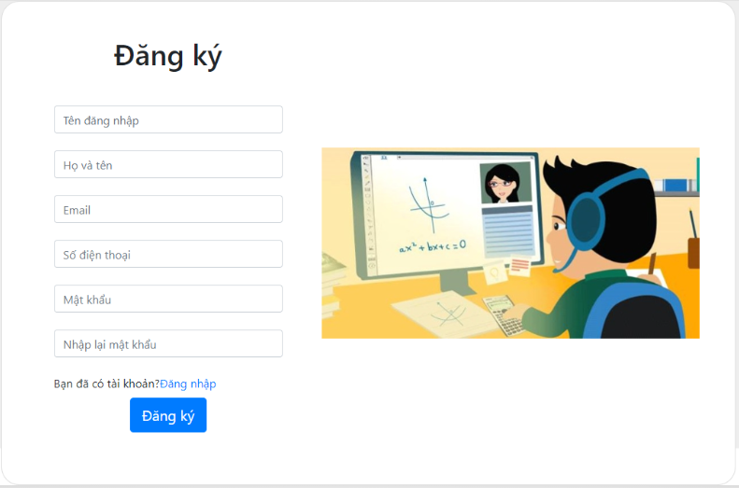

Sau đó, người dùng có thể đăng nhập vào hệ thống để có thể truy cập đến tất cả chức năng của trang web

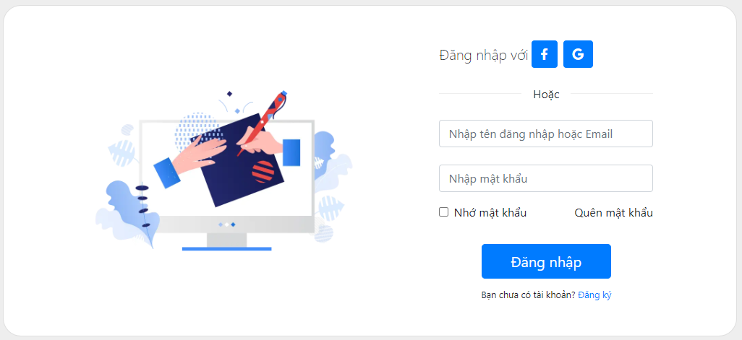

- Ở giao diện trang chủ, người dùng sẽ thấy những chức năng cần thiết trên thanh bảng chọn gồm: tìm kiếm, xem đề thi, xem chi tiết đề thi, tin tức, góp ý, đăng xuất

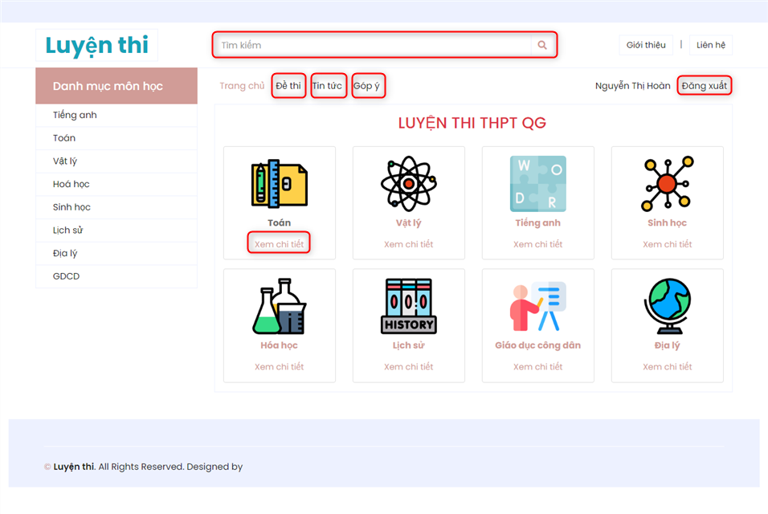

- Để tìm kiếm thông tin đề thi người dùng có thể nhập nội dung vào ô tìm kiếm ở trang chủ

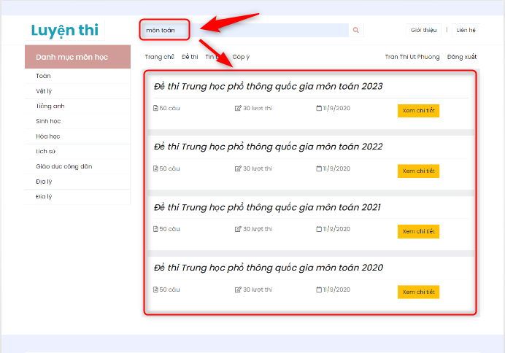

- Làm bài thi và nộp bài. Sau đó hệ thống sẽ báo kết quả số điểm đạt được, đáp án sai/đúng, lời giải chi tiết.

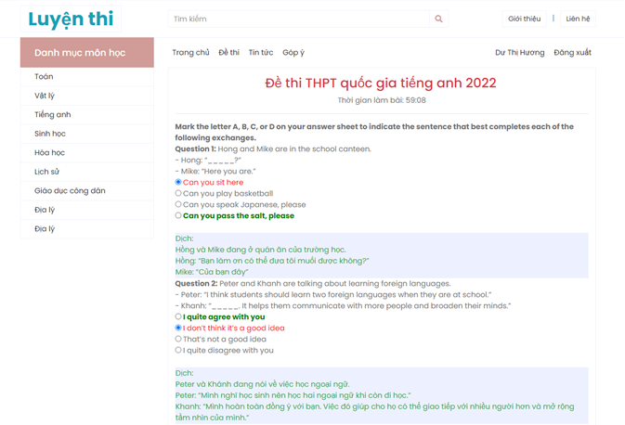

- Quản lý thông tin cá nhân

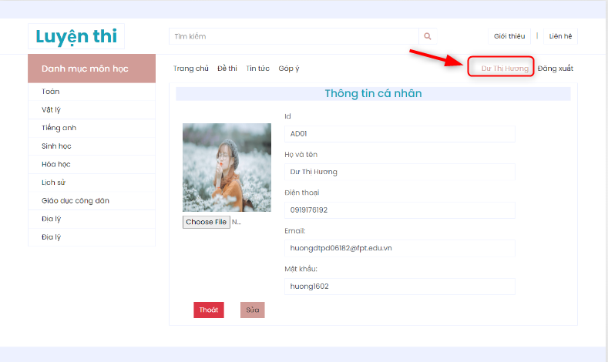

- Chat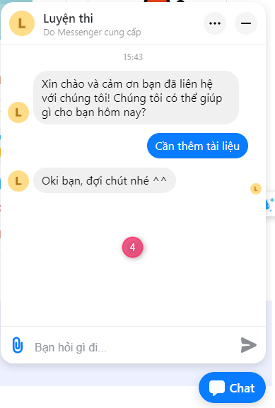

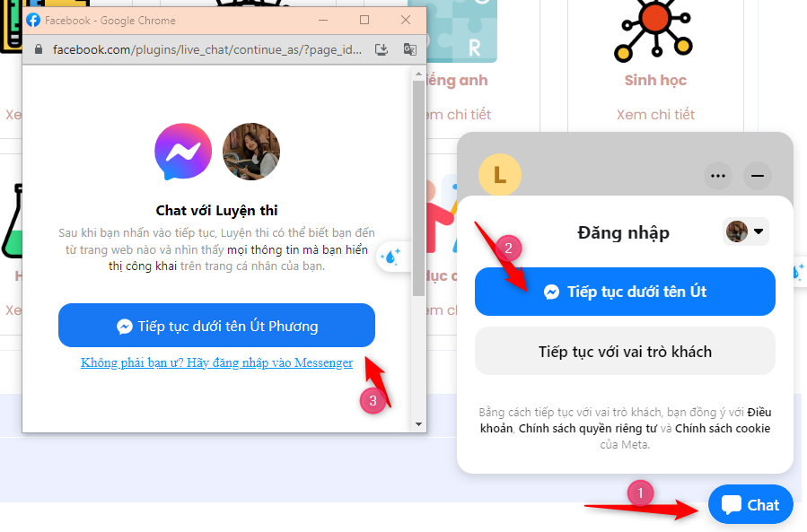

**7.2. PHÍA QUẢN TRỊ VIÊN**

**-** Các chức năng quản lý

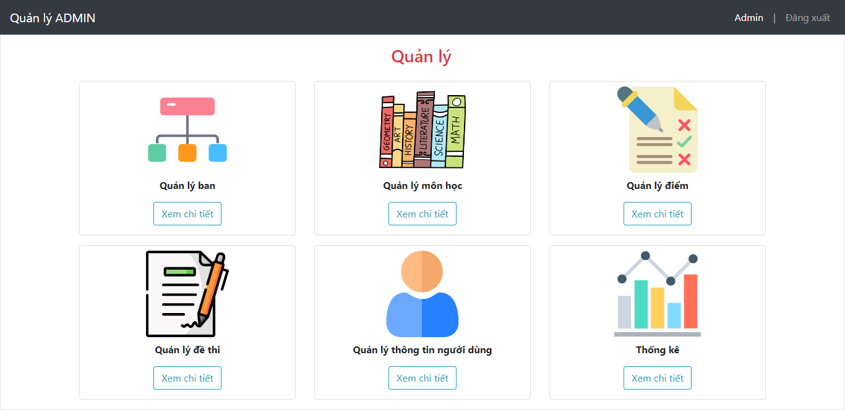

- Quản lý thông tin người dùng

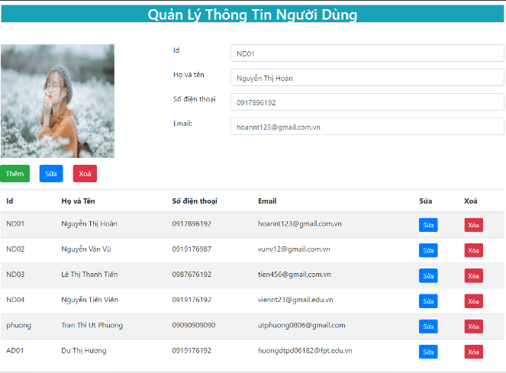

- Quản lý môn học

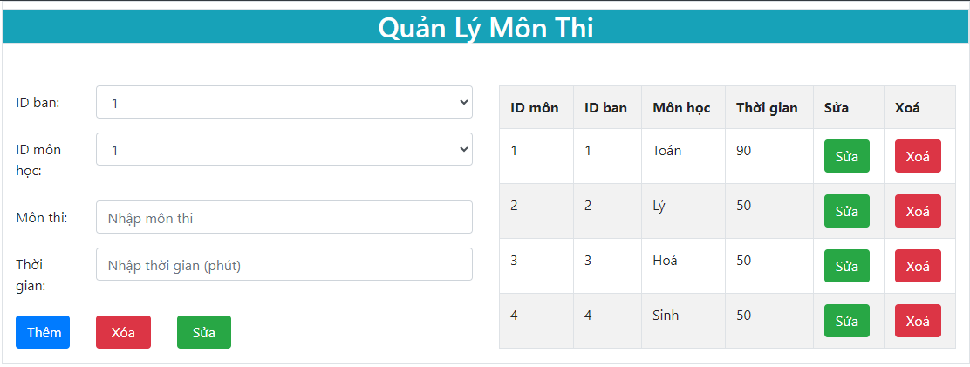

- Quản lý đề thi

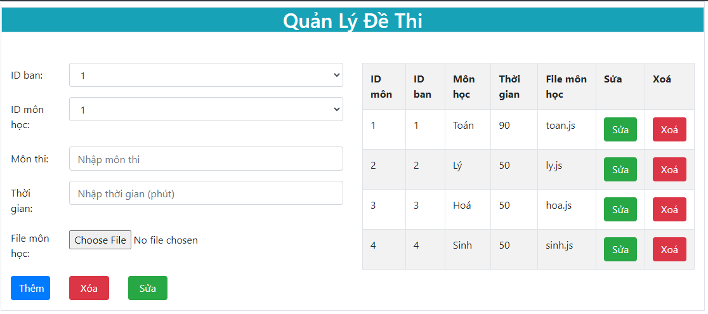

- Quản lý điểm

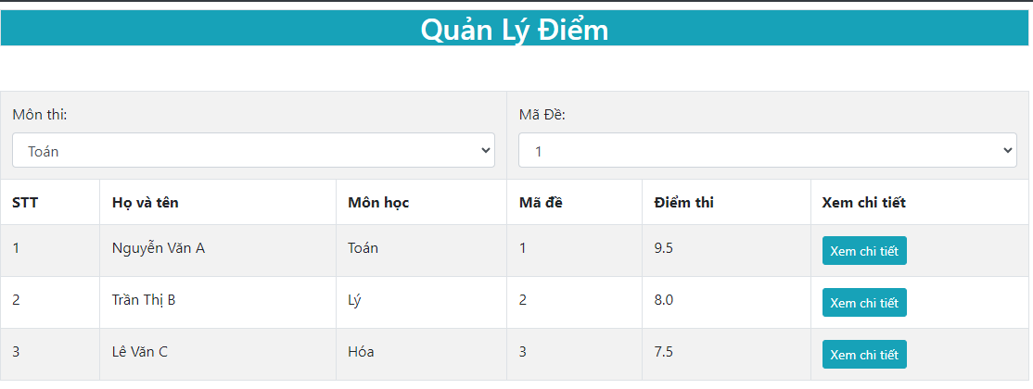

- Quản lý ban

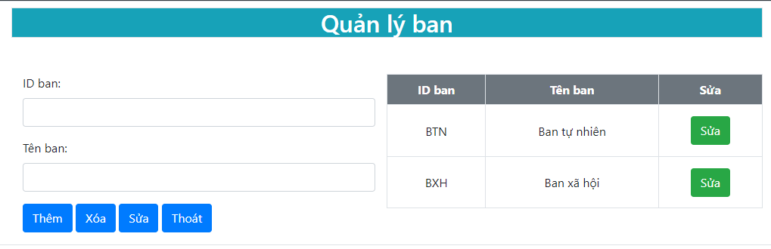

- Quản lý thống kê

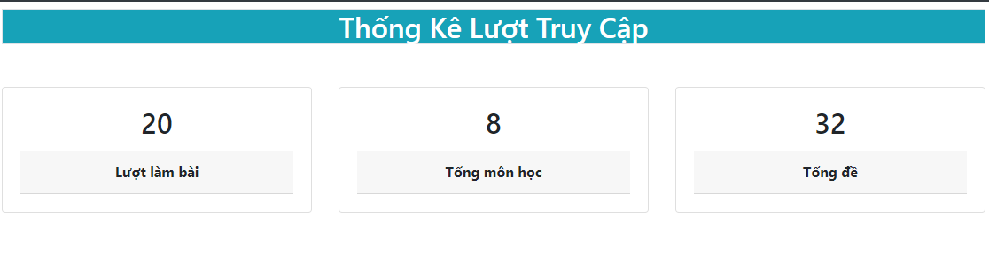

**KẾT LUẬN**

Sau một thời gian tìm hiểu, nghiên cứu, phân tích và xây dựng chương trình cho đề tài:” Xây dựng web thi trắc nghiệm trực tuyến”, đề tài đã đáp ứng được một số yêu cầu cơ bản với kết quả đạt được như sau:

* Tìm hiểu và phân tích các kho dữ liệu đề thi trắc nghiệm hiện có trên Internet và các công cụ phần mềm tạo đề thi trắc nghiệm, nhằm đưa ra bảng tổng hợp so sánh, đánh giá.
* Qua đó có thể chọn lựa một số ưu điểm và ý tưởng tốt giúp cho việc xây dựng chương trình được hiệu quả hơn. Bởi lẽ với đặc tính hiện có của các kho dữ liệu câu hỏi trắc nghiệm hiện nay trên Internet không phong phú với những môn đặc thù của các môn học, cụ thể là môn thi thpt quốc gia nên vấn đề vận dụng để trích lọc vào kho dữ liệu là có phần hạn chế.ra.
* Cuối cùng là vấn đề tận dụng kho đã xây dựng, chúng ta có thể khai thác kho dữ liệu đó để tổ chức thi và kiểm tra thử. Phần mềm thử nghiệm viết trên nền trên nền Spring boot, SQL, JavaScript từ đó phát triển thành hệ thống, nhìn chung đã đạt được một số kết quả nhất định. Có thể phát triển để đáp ứng được nhu cầu thực tế hiện nay tại trường. Giúp học sinh có thể học tập hiệu quả hơn thông qua việc có thể tự ôn luyện.
* Bên cạnh đó đề tài còn một số hạn chế sau: Luận văn chưa trình bày một số thuật toán liên quan như tạo đề, xáo câu hỏi, xáo đáp án. Loại câu hỏi trắc nghiệm trong kho đề chưa đa dạng: chương trình chỉ có thể đáp ứng được dạng câu hỏi trắc nghiệm nhiều lựa chọn và một phương án trả lời duy nhất hay có nhiều đáp án. Đã có giải pháp trong việc nghiên cứu trích lọc các kho đề thi trên Internet làm thế nào để đổ vào kho dữ liệu đề thi của chương trình, tuy nhiên chưa đưa vào thực hiện kiểm nghiệm cụ thể.

Nhóm trưởng

DƯ THỊ HƯƠNG

**BẢNG PHÂN CÔNG CÔNG VIỆC**

|  |  |  |  |  |  |
| --- | --- | --- | --- | --- | --- |
| **Code** | **Công việc** | **Công việc chi tiết** | **Nhân lực** | **Bắt đầu** | **Kết thúc** |
| CV01 | Phân tích hiện trạng, mô tả dự án |  | Huongdt | 15/9/2023 | 19/9/2023 |
| CV02 | Vẽ sơ đồ Use case | Use case tổng(Người dùng, Quản lý) | Anhtm | 20/9/2023 | 25/9/2023 |
| CV03 | Danh sách Use case | Tạo danh sách các use case | Huongdt | 25/9/2023 | 29/9/2023 |
| CV04 | Vẽ ERD Diagram | Vẽ sơ đồ ERD | Phuongttu | 30/9/2023 | 12/10/2023 |
| CV05 | Mô tả use case | UC01-UC03 | Duynhp | 7/10/2023 | 13/10/2023 |
| CV06 | Mô tả use case | UC04-UC06 | Datnc | 7/10/2023 | 13/10/2023 |
| CV07 | Mô tả use case | UC07-UC9 | Quyendh | 7/10/2023 | 13/10/2023 |
| CV08 | Mô tả use case | UC010-UC12 | Phuongttu | 7/10/2023 | 13/10/2023 |
| CV09 | Mô tả use case | UC013-UC15 | Anhtm | 7/10/2023 | 13/10/2023 |
| CV10 | Mô tả use case | UC16-UC18 | Huongdt | 7/10/2023 | 15/10/2023 |
| CV11 | Vẽ mockup | Hình 1,2,3 | Quyendh | 7/10/2023 | 15/10/2023 |
| CV12 | Vẽ mockup | Hình 4,5 | Phuongttu | 7/10/2023 | 15/10/2023 |
| CV13 | Vẽ mockup | Hình 6,7 | Anhtm | 7/10/2023 | 15/10/2023 |
| CV14 | Vẽ mockup | Hình 8,9 | Duynhp | 7/10/2023 | 15/10/2023 |
| CV15 | Vẽ mockup | Hình 10,11 | Datnc | 7/10/2023 | 15/10/2023 |
| CV16 | Vẽ mockup | Hình 12,13 | Huongdt | 17/10/2023 | 19/10/2023 |
| CV17 | Mô tả các bảng | NguoiDung, MonThi, Ban, BoDe | Huongdt | 17/10/2023 | 19/10/2023 |
| CV18 | Mô tả các bảng | BinhLuan, KetQua, BaiThi | Phuongttu | 17/10/2023 | 19/10/2023 |
| CV19 | Vẽ sơ đồ tuần tự | Đăng nhập, đăng ký, quên mật khẩu, làm đề | Quyendh | 17/10/2023 | 19/10/2023 |
| CV20 | Vẽ sơ đồ hoạt động | Đăng nhập, đăng ký, quản lý tài khoản | Anhtm | 17/10/2023 | 19/10/2023 |
| CV21 | Chuẩn bị tài liệu | Dữ liệu các đề thi (môn Sinh, Sử, Địa) | Anhtm | 17/10/2023 | 19/10/2023 |
| CV22 | Chuẩn bị tài liệu | Dữ liệu các câu hỏi (môn Công Dân, Hóa) | Quyendh | 17/10/2023 | 19/10/2023 |
| CV23 | Chuẩn bị tài liệu | Dữ liệu câu hỏi (môn Toán, Anh) | Duynhp | 17/10/2023 | 20/10/2023 |
| CV24 | Viết database | Viết dữ liệu database | Huongdt | 17/10/2023 | 20/10/2022 |
| CV25 | Thiết kế giao diện phần Đăng nhập, đăng ký, quên mật khẩu | Thiết kế giao diện bằng html css, bootstrap | Anhtm | 18/10/2023 | 20/10/2023 |
| CV26 | Thiết kế giao diện phần Quản trị viên | UC13 (Quản lý thông tin người dùng), UC14 (Quản lý đề thi), UC15 (Quản lý môn học), UC18 (Quản lý thống kê) | Datnc | 19/10/2023 | 20/10/2023 |
| CV27 | Thiết kế giao diện phần người dùng | - Quản lý thông tin cá nhân.  - Làm đề.  - Góp ý  - Bình luận | Phuongttu | 19/10/2023 | 20/10/2023 |
| CV28 | Tổng hợp báo cáo | Lần 2 | Huongdt | 20/10/2023 | 21/10/2023 |
| CV29 | Viết các lớp controller, entity, repository | nguoi_dung, mon_thi, ban, bo_de | Phuongttu | 22/10/2023 | 24/10/2023 |
| CV30 | Viết các lớp entity, dto, repository | binh_luan, ket_qua, bai_thi | Huongdt | 23/10/2023 | 27/10/2023 |
| CV31 | Viết code phần người dùng | UC01: Đăng nhập | Huongdt | 25/10/2023 | 27/10/2023 |
| CV32 | Viết code phần người dùng | UC02: Đăng xuất | Phuongttu | 25/10/2023 | 30/10/2023 |
| CV33 | Viết code phần người dùng | UC03: Đăng ký | Datnc | 25/10/2023 | 30/10/2023 |
| CV34 | Viết code phần người dùng | UC04 : Quên mật khẩu | Phuomgttu | 28/10/2023 | 2/11/2023 |
| CV35 | Viết code phần người dùng + Quản trị viên | UC07: Quản lý thông tin cá nhân (cập nhật) | Anhtm | 25/10/2023 | 2/11/2023 |
| CV36 | Viết code phần người dùng | UC05: Bình luận | Huongdt | 25/10/2023 | 30/10/2023 |
| CV37 | Viết code phần người dùng | UC05: Làm bài thi | Duynhp | 3/11/2023 | 7/11/2023 |
| CV38 | Viết code phần người dùng + Kiểm thử Unit test | UC6: Góp ý | Phuongttu | 3/10/2023 | 8/11/2023 |
| CV39 | Viết code phần người dùng | UC10: Tương tác trực tuyến qua live chat | Huongdt | 31/10/2023 | 5/11/2023 |
| CV40 | Viết code phần Quản trị viên | UC13: Quản lý thông tin người dùng | Datnc | 6/11/2023 | 13/11/2023 |
| CV41 | Viết code phần Quản trị viên | UC14: Quản lý tương tác người dùng qua live chat(trang quản lý của facebook) | Phuongttu | 8/11/2023 | 13/11/2023 |
| CV42 | Viết code phần Quản trị viên | UC15: Quản lý đề thi | Anhtm | 14/11/2023 | 22/11/2023 |
| CV43 | Viết code phần Quản trị viên | UC14: Quản lý môn học | Phuongttu | 10/11/2023 | 22/11/2023 |
| CV44 | Viết code phần Quản trị viên | UC18: Quản lý thống kê | Quyendh | 9/11/2023 | 20/11/2023 |
| CV45 | Kiểm tra validate cho các form | UC01,UC03,UC04, UC06,UC07 | Huongdt | 20/11/2023 | 23/11/2023 |
| CV46 | Kiểm tra validate cho các form | UC10, UC12, UC13, UC14, UC17,UC18 | Anhtm | 23/11/2023 | 25/11/2023 |
| CV47 | Kiểm thử Unit Test | UC01 - UC04 | Duynhp | 23/11/2023 | 25/11/2023 |
| CV48 | Kiểm thử Unit Test | UC05- UC08 | Datnc | 26/11/2023 | 28/11/2023 |
| CV49 | Kiểm thử Unit Test | UC09-UC12 | Phuongttu | 26/11/2023 | 28/11/2023 |
| CV50 | Kiểm thử Unit Test | UC13-UC18 | Quyendh | 28/11/2023 | 2/12/2023 |

**ĐÁNH GIÁ TỔNG QUAN VỀ NHÓM**

|  |  |  |
| --- | --- | --- |
|  | **Ưu điểm** | **Nhược điểm** |
| Về các thành viên nhóm | - Có tinh thần trách nhiệm.  - Có tính sáng tạo. | - Chưa tự tin đưa ra ý kiến.  - Thiếu sự kiên nhẫn các thành viên.  - Sự liên kết giữa các thành viên chưa được chặt chẽ. |
| Về dự án | - Áp dụng thực tế.  - Dự án đem lại nhiều lợi ích cho học sinh. | - Còn quá ít chức năng.  - Chưa tối ưu được thời gian trong quá trình làm dự án. |

# 

# 

# 

# 

# 

# BẢNG ĐÁNH GIÁ CÁ NHÂN TỪNG THÀNH VIÊN

|  |  |  |  |  |  |  |
| --- | --- | --- | --- | --- | --- | --- |
| Thành viên | Ưu điểm | | | Khuyết điểm | Nhận xét chung | Đánh giá |
| Dư Thị Hương | ­ | Kiến thức nền tảng vững chắc | | Đôi lúc chưa | -Hoàn thành tốt công việc, dẫn dắt nhóm tốt | 95% |
|  | ­  ­ | Bao quát công việc  Phân chia và quản lý tiến độ hợp lý | | hiểu sâu, chưa bám chắc các |  |  |
|  | ­ | Chủ động tìm tòi nghiên cứu bổ sung | | thành viên  nhóm |  |  |
| Nguyễn Hồng Phương Duy | ­    ­    ­      ­ | | Nói nhiều  Chủ động hoàn thành công việc Ham học hỏi nguyên cứu mày mò những phương pháp mới  Hoàn thành công việc đáp ứng tiến độ | Đôi lúc nóng tính | Hoàn thành tốt công việc, đóng góp lớn vào việc hoàn thành dự án. | 85% |
| Trần Minh Anh | ­    ­      ­    ­ | | Chủ động tìm tòi tham khảo  Hoàn thành tốt công việc được phân  công  Thường xuyên giao lưu vui vẻ  Hoà đồng các bạn trong nhóm | Có lúc còn chậm | Đã hoàn thành tốt công việc được giao. Đảm bảo độ chính xác về tài liệu. | 90% |
| Đặng Hữu Quyền | ­    ­      ­ | | Hoàn thành tốt công việc được giao Đóng gói nhiều ý  tưởng mới cho dự án  Có sự tư duy logic cao | Hay đi trễ | Hoàn thành tốt công việc, thường xuyên chủ động đóng góp ý kiến. | 85% |
| Trần Thị Út Phương | ­    ­      ­ | | Chủ động tìm tòi tham khảo  Hoàn thành tốt công việc được phân  công  Thường xuyên giao lưu vui vẻ | Ít nói | Hoàn thành tốt nhiệm vụ được giao, nắm được các nội dung chú ý. | 90% |
| Ngô Công Đạt |  | | Chủ động tìm tòi tham khảo.  Thường xuyên giao lưu vui vẻ.  Hòa đồng với các bạn trong nhóm | Không tiếp thu ý kiến. | Đã hoàn thành tốt công việc được giao. Đảm bảo độ chính xác về tài liệu. | 85% |